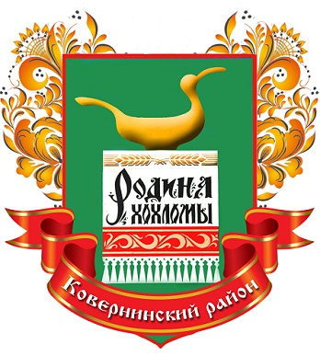

ИНВЕСТИЦИОННЫЙ ПАСПОРТ

Ковернинского муниципального округа
Нижегородской области

2021 год

Карта Ковернинского муниципального округа Нижегородской области
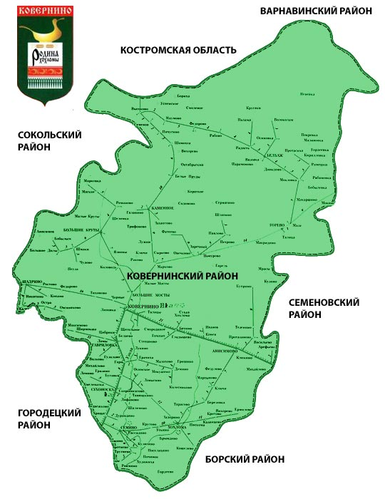

Гимн Ковернино

Есть в лесном Заволжье уголок заветный,
Краем Ковернинским наречен давно, -
В общей славе русской вроде неприметный,
Только тем не менее славен все равно!
Кто-то здесь удачно кисточку приправил,
Как пером жар-птицы написал узор...
В Лейпциге, Варшаве, Рио и Оттаве
Золотую Хохлому знают с давних пор!
Люди здесь для песен, для работы созданы, -
Коль поют так дружно, пашут до темна.
Пусть мы эту землю кличем малой родиной, -
На таких вот малых держится страна.

Н. Рогов

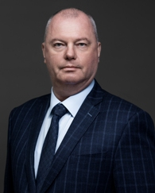

Глава местного самоуправления
Ковернинского муниципального округа
Шмелев Олег Павлович

Уважаемые гости!

Рад приветствовать всех вас на территории Ковернинского округа, история которого уходит корнями в глубину веков. Свидетельство тому – уникальный народный промысел – хохломская роспись, который вот уже несколько веков бережно хранят наши мастера, это два монастыря: мужской и женский, которые мы начали реставрировать. Издавна на территории округа жили трудолюбивые, предприимчивые люди. Мы искренне любим свой округ, гордимся его настоящим и прошлым, верим в его будущее. А будущее мы связываем с разработкой природных богатств, которыми щедро наделен округ.
Когда-то давно мудрые руководители сделали ставку на сферу вечного спроса- сельхозпродукцию. И наш округ в сфере сельского хозяйства также один из лидеров области. Мы ставим во главу всей своей работы сейчас – возвращение молодежи к своим истокам, на свою малую родину. Строим жилье, ведем газификацию, ремонтируем дороги. У нас достаточно хорошо развита инфраструктура и это немаловажно для инвесторов. Округ имеет и богатый экскурсионный потенциал.
Словом, приглашаю вас к знакомству с гостеприимными, трудолюбивыми, открытыми людьми с широкой душой. Надеюсь, что первое знакомство вызовет искренний интерес к Ковернинскому округу, положит начало плодотворному и взаимовыгодному сотрудничеству.

С уважением, глава местного самоуправления
Олег Павлович Шмелев
1. Общие сведения

1.1. Географическое положение
и административно – территориальное деление

Ковернинский муниципальный округ расположен на Волжско - Ветлужской равнине в северо – западной части Нижегородской области. Ковернинский округ граничит с г.о.г.Бор Нижегородской области на юге, Костромской областью на севере, Городецким округом и г.о. Сокольский на западе, Варнавинским округом и г.о.Семеновский Нижегородской области на востоке.
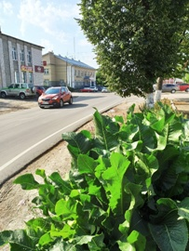
Округ расположен в 128 км от г. Н.Новгород и имеет следующую транспортную инфраструктуру:
- автомобильные дороги регионального значения протяженностью 450,83 км, из них с твердым покрытием – 432,15 км; автомобильные дороги местного значения – 367,6 км, в т.ч. с твердым покрытием – 221,5 км;
- расстояние до трасс федерального (республиканского) значения:
- «Нижний Новгород – Киров» - 60 км;
- «Москва – Казань» - 100 км;
- расстояние до железнодорожных станций «Семенов» и «Заволжье» по 60 км;
- расстояние до внутренних судоходных путей – 60 км (г.Городец).
Округ занимает территорию общей площадью 2340 кв.км. – 7 место в области.
Численность населения округа на 1 января 2022 года составляет 17639 человек, плотность – 7,5 человек на кв.км. По отношению к 1 января 2021 года численность населения района составила 98,3%.
В состав округа входит 184 населенных пункта, из которых183 – сельские населенные пункты.
Административным центром муниципального образования Ковернинский муниципальный округ Нижегородской области является городской населенный пункт рабочий поселок Ковернино.

1.2. Общая информация по местности и климатические данные

Местность округа равнинная, лесистая, местами заболоченная, вне дорог для механизированного транспорта большей частью проходимая. Преобладающая абсолютная высота равнины 100-160 метра. Поверхность ее плоская или полого-холмистая с уклонами, не превышающими 1-3 градуса. Долины рек, пересекающих район, широкие, дно плоское, обычно заболочено.

Более 70% территории округа покрыто лиственными или смешанными лесами, преобладают береза, ель, сосна. Преобладающая высота деревьев 20-30 метров, толщина 0,2-0,3 метра. Общая площадь лесных насаждений Ковернинского муниципального округа составляет – 169,5 тыс.га, в т.ч. покрытая лесом 159,8 тыс.га.
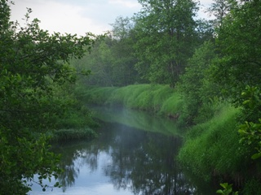
Территорию округа пересекают река Узола, а также более мелкие речки. Общее количество рек – 22. Длина рек от 3 до 65 километров. Реки не судоходные и не представляют опасности при разливе.
В округе имеется 71 пруд с площадью зеркала от 100 до 300000 кв. метров и глубиной от 1 до 6 метров.

Климат в Ковернинском округе умеренно континентальный с умеренно холодной зимой и тёплым непродолжительным летом. Здесь чётко выражены 4 времени года.
Климатические данные характеризуются следующим образом:
- Средняя многолетняя годовая температура, С⁰+2,7;
- Период с температурой ниже 0° С составляет 159 дней;
- Средняя многолетняя годовая скорость ветра, м/с - 3-4;
- Средняя многолетняя годовая относительная влажность воздуха, 78%;
- Среднее многолетнее годовое количество осадков, 566 мм;
- Средняя многолетняя годовая повторяемость направлений ветра, %
С СВ В ЮВ Ю ЮЗ З СЗ Штиль
5 9 6 5 16 8 29 17 5
- Средняя многолетняя температура воздуха по сезонам, С⁰
Зима Весна Лето Осень
-12,3 +5 +17,9 +4
- Максимальное количество осадков по сезонам, мм
Зима Весна Лето Осень
160 70-90 170-180 120
- Средняя многолетняя скорость ветра по сезонам, м/с
Зима Весна Лето Осень
4-5 3-4 5-6 3-4
В целом климатические условия благоприятны для активного проживания людей, для возделывания сельскохозяйственных культур, распространенных в средней полосе европейской части России.

1.3. Потенциал для развития бизнеса

Ковернинский округ по ряду его особенностей является привлекательным для инвестиций.
- Протяженность автомобильных дорог общего пользования в Ковернинском округе составляет 818,43 км, из них с твердым покрытием – 653,65 км; автомобильные дороги местного значения – 367,6 км, в т.ч. с твердым покрытием – 221,5 км. Организовано автобусное сообщение с городами Н.Новгород, Семенов, Городец, Заволжье.
- В округе налажена устойчивая телефонная сеть, работает сотовая связь. Протяженность линий электропередач на1 января 2022 составляет – 1255,27 км, в т.ч.: ВЛ – 10 кВ – 647,3 км, ВЛ – 0,4 кВ – 496,7 км, кабели 6-10кВ – 0,6 км, 04кВ – 0,15км, ВЛ – 110 кВ – 19,09 км и ВЛ – 35кВ – 37,27 км (на обслуживании у Филиал ПАО «Россети Центр и Приволжье – «Нижновэнерго»); ВЛ – 10 кВ – 7,88 км, ВЛ – 0,4 кВ – 43,36 км, КЛ-0,4кВ – 2,87 км, КЛ-10кВ – 0,05 км (ООО «Электросети»).
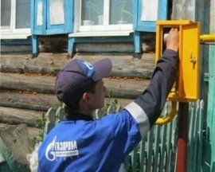
- Продолжается газификация округа, что способствует развитию обрабатывающих производств и инфраструктуры. Газифицировано большинство населенных пунктов. Протяженность наружных газопроводов по округу на 01.01.2022 г. составляет 288,99 км, в т.ч. 108,79 км – р.п.Ковернино, 180,2 км – сельская местность. Количество газифицированных квартир и домов – 4797, в т.ч. 3007 квартир и 1790 индивидуальных домов. Из 3007 квартир газифицировано в р.п.Ковернино – 1559, село – 1448. Из 1790 газифицированных домов находятся в р.п.Ковернино – 1044, село – 746.
- Округ богат лесными ресурсами. Работает завод по производству фанеры в р.п.Ковернино, есть возможности для организации других производств по углубленной обработке древесины.
- Округ является одним из самых устойчивых сельскохозяйственных муниципальных образований области. Сельскохозяйственными предприятиями округа ежегодно производится порядка 32 тыс. тонн молока, 1,6 тыс. тонн мяса. Целесообразно и выгодно вложение инвестиций в переработку молока и мяса.
- На территории округа разведано крупное месторождение каменной соли около с.Белбаж. Соль может быть использована для производства пищевой соли, хлора и каустической соды. Лицензия на право добычи принадлежит группе компаний ПАО «СОЛЬ РУСИ».
- В округе недостаточно развито бытовое обслуживание населения, туристический и гостиничный бизнес. Вложение средств в эти виды экономической деятельности может быть достаточно эффективным.
- Имеются квалифицированные кадры по всем основным профессиям.

2.Исторический обзор

История Ковернинского округа формировалась на берегах реки Узола. Заселение и освоение берегов Узолы шло за счет беглого населения из других земель. Преобладающий тип поселений – это малые деревни. Основные занятия древних поселенцев были: рубка и сплав леса, охота, бортничество. Наряду с этим, население за счет расчистки, выжига части леса под пашню занималось и земледелием. Земли быстро истощались, и земледельцам вновь приходилось расчищать новые участки леса. Это не способствовало увеличению площади пахотных земель, получили развитие кустарные сельские промыслы. Разработанные и уже заселенные земли жаловались царями в поместье или в вотчину дворянам за их вклад в укрепление государственности России. В XIV веке после многократных нашествий татаро - монгол и ногайцев край запустел. Вновь поселения в районе Ковернино возникли в начале XVI века.
В 1712 году по указу царя Петра Великого новопоселенье Рыбновские починки (ныне одна из улиц п.Ковернино) вместе с рядом волостей Юрьевецкого уезда были даны в вотчину тайному советнику, князю Якову Федоровичу Долгорукову. По его указанию при деревне Ковернино был поставлен боярский двор для надзора и сбора податей с рыбновских жителей. В то же время рубится церковь святого пророка Ильи, строятся мельницы.
В 1720 году князь Долгоруков умирает, и волость причисляется к дворцовому ведомству. В 70 – е годы XVIII века Рыбновская волость из Юрьевецкого уезда Нижегородской губернии была передана в Макарьевский уезд Костромского наместничества.
Ковернинские старообрядцы, торговые мужики, благодаря природной смекалке, оборотистости и добропорядочной жизни сумели поднять статус волостного центра до уровня одного из самых крупных торговых селений Макарьевского уезда. Развиваются промыслы: сапожный, обечечный, кузнечный, столярный, выработка и роспись деревянных ложек и посуды, выработка коромысел, ткачество холста и половиков.
С 1918 по 1922 год Ковернино числилось уездным городом, входившим в состав Костромской губернии.
В 1918 году в Ковернино пущена электростанция. В конце 1922 года Ковернинский уезд был упразднен, Ковернино перестало называться городом. С октября 1922 по 1929 год Ковернинская волость была в составе Семеновского уезда.
Дата образования района – 10 июня 1929 года. В его составе образовались 18 сельсоветов, в район вошли 300 больших и малых селений. Вплоть до 1965 года район несколько раз укрупнялся и разукрупнялся. В 1965 году район восстановлен в существующих ныне границах. Отдаленность от железнодорожных путей и недостаточно развитая сеть автомобильных дорог создавали определенные трудности в его развитии. Основной отраслью экономики района было и остается сельское хозяйство. В год образования района – 1929,было создано 12 колхозов. К концу 1930 года в районе уже насчитывалось 147 колхозов и несколько артелей.
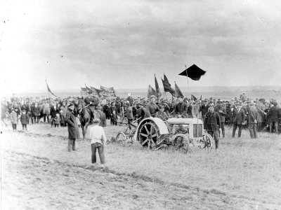
В ноябре 1934 года в районе была создана МТС. К весне 1937 года у МТС было уже 70 тракторов, первые комбайны. В эти годы шло интенсивное развитие колхозов, сельхозартелей. Расширялись посевные площади, внедрялись севообороты, улучшалась агротехника. В ряде колхозов в 1937 году собрали по 14 ц/га зерна, по 150 ц/га картофеля. В 1939 году колхоз ''Основы пятилетки'' за успехи в выращивании льна был награжден Красным Знаменем обкома КПСС и облисполкома, стал участником Всесоюзной сельскохозяйственной выставки. Успешно развивалось и животноводство. Росло число передовиков-стахановцев. В эти годы ряд животноводов получали по 17 поросят от свиноматки, по 1900 л молока от коровы. Передовые колхозы и их работники были постоянными участниками ВСХВ.

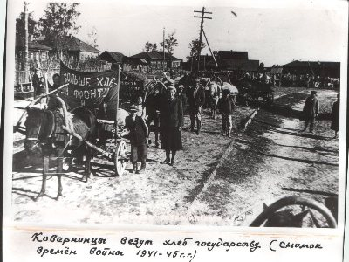

В годы войны оставшееся в колхозах население (в основном женщины и подростки) удержали на довоенном уровне посевные площади, не допустили снижения поголовья скота.
В 1949-1950 годах прошло укрупнение хозяйств, их стало 37. Ещё 15 хозяйств перешли в Ковернинский район из расформированного Залесного района.
В конце 50-х годов стала крепнуть материально-техническая база колхозов и МТС, активно шло строительство школ, домов культуры, магазинов, автодорог. В 1962 году Ковернинский район был упразднен, что отрицательно сказалось как на развитии всех предприятий района, так и жизни населения. В 1965 году район был восстановлен. В этот и последующие годы в сельское хозяйство были направлены крупные капиталовложения.
В Ковернинском районе не было крупных промышленных предприятий. Промышленность создавалась на основе переработки леса, сельскохозяйственного сырья. Еще в 1879 году открылась Тарасовская фабрика по производству валяной обуви. В марте 1919 года были созданы Хрящевская рогожно-кустарная, Семинская и Мокушинская красильно-ложкарные артели. С них начинается история ТПО фабрики ''Хохломский художник''. В 1933 году введен в строй действующий льнозавод, в 1952 году создан леспромхоз.
В 60 - 70 – е годы создавались строительные организации и предприятия по бытовому обслуживанию населения. Асфальтировались дороги и тротуары поселка, прокладывался водопровод.
Проект первого генерального плана застройки р.п. Ковернино был принят в 1973 году. В 70-е годы в районе интенсивно велось строительство объектов социально-культурного, бытового, административного, производственного назначения и жилых домов.
В 1984 году был построен телевизионный ретранслятор.
В феврале 1992 года был утвержден Генеральный план застройки р.п. Ковернино на последующие 20 лет. Ведется активная газификация района. С 2000 года осуществлялось строительство очистных сооружений, в 2003 году пущена 1-я очередь.
В 2006 году введена в эксплуатацию средняя школа в р.п.Ковернино на 450 учащихся.
В 2007 году введен 18-ти квартирный специализированный жилой дом для ветеранов и инвалидов в д.Семино.
В целях поддержки малого бизнеса с 11 февраля 2011 года действует организация инфраструктуры поддержки и развития субъектов малого предпринимательства – АНО «Центр поддержки предпринимательства» Ковернинского муниципального района.
В 2013 году открылся МУ "КОВЕРНИНСКИЙ МФЦ". В настоящее время работают 5 окон.
В 2016 году на базе района начал работу спортивный палаточный лагерь «Партизан». Этому лагерю присвоен статус пилотной (экспериментальной) площадки на уровне России. В 2019 году он перешел в статус Территория полевых сборов НОСПОО «Дружина».
В 2017 году, создан и функционирует муниципальный центр тестирования ГТО на базе Спорткомплекса «Узола».
В мае 2020 года, в соответствии с Законом Нижегородской области «О преобразовании муниципальных образований Ковернинского муниципального района Нижегородской области» от 29.04.2020 г. №36-З, Ковернинский муниципальный район преобразован в Ковернинский муниципальный округ.
В июле 2021 года открыта Лесопожарная станция.

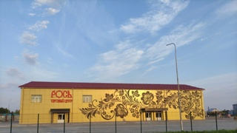
Частным инвестором ООО «Узола» ведется строительство торгово-развлекательного центра «Рось» (с современной спортивной базой). В рамках реализации национального проекта «Демография», регионального проекта «Спорт – норма жизни» идет строительство крытого ледового катка с искусственным льдом для организации спортивной подготовки.

3. Ресурсы округа

3.1.Земельные ресурсы

На водораздельных равнинах, пологих склонах округа преобладают дерново – подзолистые почвы, в основном: легкого механического состава, песчаные и супесчаные, часто каменистые. В понижениях водораздельных равнин отмечены дерново – подзолистые, глееватистые, глееватые и глеевые почвы.
В поймах рек, речек и ручьев, по днищам балок сформировались дерново – луговые почвы различного механического состава и различной степени оглеенности.
На пониженных элементах рельефа, в поймах рек и ручьев, в условиях избыточного грунтового увлажнения получили развитие болотные и торфяно - болотные почвы.
Почвы имеют кислую реакцию среды. Под смешанными и хвойными лесами преобладают также дерново – подзолистые, суглинистые и супесчаные почвы. Болотные типы почв и пойменные занимают небольшую площадь.

Структура земельного фонда
Таблица 1.
№ п/п | Наименование земель | всего, га | в % к общей площади
 | Всего | 233978 | 100
1. | Сельскохозяйственные угодья, в т.ч.: | 59951 | 25,6
 | пашня | 41821 | 17,9
 | залежи | 2132 | 0,9
 | многолетние насаждения | 29 | -
 | сенокосы | 5730 | 2,4
 | пастбища | 10239 | 4,4
2. | Земли в стадии мелиоративного строительства (с/х угодья) и восстановления плодородия | 42 | -
3. | Лесные площади, в т.ч.: | 165141 | 70,6
 | покрытые лесами | 162090 | 69,3
 | не покрытые лесами | 3051 | 1,3
4. | Под древесно-кустарниковой растительностью, не входящей в лесной фонд | 1361 | 0,6
5. | Под водой | 499 | 0,2
6. | Земли застройки | 1081 | 0,5
7. | Под дорогами | 3408 | 1,4
8. | Болота | 1807 | 0,8
9. | Нарушенные земли | 208 | 0,1
10. | Прочие земли, в т.ч.: | 480 | 0,2
 | полигоны отходов, свалки | 2 | -
 | пески | 31 | -
 | овраги | 10 | -
 | другие земли | 437 | 0,2
По каждой группе земли делятся на категории: земли сельскохозяйственного назначения; земли поселений, земли промышленности; земли лесного фонда и земли запаса:
Таблица 2.
№ п/п | Категории земель | всего, га | в % к общей площади
 | Всего | 233978 | 100
1. | Земли сельскохозяйственного назначения | 55269 | 23,6
2. | Земли населенных пунктов, в т.ч.: | 7895 | 3,4
 | городских населенных пунктов | 607 | 0,3
 | сельских населенных пунктов | 7288 | 3,1
3. | Земли промышленности, энергетики, транспорта, связи, в т.ч.: | 705 | 0,3
 | земли промышленности | 76 | -
 | земли автомобильного транспорта | 605 | 0,3
 | земли трубопроводного транспорта | 1 | -
 | земли связи | 1 | -
 | земли иного специального назначения | 22 | -
4. | Земли особо охраняемых территорий (рекреационного назначения) | 1 | -
5. | Земли лесного фонда | 168875 | 72,2
6. | Земли запаса | 1233 | 0,5
Доля площади земельных участков, являющихся объектами налогообложения земельным налогом, в общей площади территории муниципального округа в 2021 году составила 63,67%.
В 2021 году сформировано и поставлено на кадастровый учет 30 участков (для ИЖС, ЛПХ, сельскохозяйственного производства, складские площадки, ведение огородничества).
В соответствии с Законом Нижегородской области от 29.06.2015 N 88-З "О предоставлении земельных участков отдельным категориям граждан в собственность бесплатно на территории Нижегородской области", в 2021 году предоставлено 7 земельных участков в собственность после завершения строительства, ввода в эксплуатацию жилого дома и государственной регистрации права собственности на жилой дом.
В соответствии с Законом Нижегородской области от 1 декабря 2011 № 168-З «О бесплатном предоставлении многодетным семьям в собственность земельных участков в Нижегородской области» в 2021 году предоставлено в собственность 11 земельных участков, в том числе:
*9 земельных участков для ведения личного подсобного хозяйства,
*2свободных земельный участка для индивидуального жилищного строительства.
В 2021 году проведено 7 аукционов по продаже земельных участков в собственность, по итогам которых заключено 30 договоров купли-продажи, из них:
- 8 земельных участков общей площадью 7884 кв.м. для индивидуального жилищного строительства,
- 6 земельных участков общей площадью 2291 кв.м. для ведения личного подсобного хозяйства,
- 3 земельных участка общей площадью 6905 кв.м. под складские площадки,
- 12 земельных участков общей площадью 58755 кв.м. для сельскохозяйственного производства,
- 1 земельный участок площадью 476 кв.м. для ведения огородничества.
Всего за 2021 год продано 42 земельных участка (32 свободных участков общей площадью 452328 кв.м., 10 участков под объектами недвижимости общей площадью 121538 кв.м.).
7 участков сформированы путем перераспределения, плата за увеличение площади земельных участков, находящихся в частной собственности, в результате перераспределения таких земельных участков, и земельных участков государственная собственность на которые не разграничена за 2021 год составила 367 тыс.руб.
На 01.01.2022 г. действует 412 договоров аренды земельных участков общей площадью 10020,9 га и 55 договоров на размещение объектов, на земельные участки общей площадью 1,2 га.

3.2.Минеральные ресурсы

В недрах Ковернинского муниципального округа имеются залежи минерального сырья, пригодного для производства строительных материалов и использования в химической промышленности, в сельском хозяйстве.
- Алмазы.
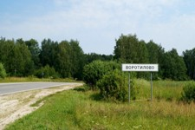
На территории округа расположена Ковернинская алмазоносная структура, на которой пройдена Воротиловская скважина - 5374 м в 1994 году и ряд поисково-оценочных скважин глубиной 200-300 м на выявление крепких кристаллических пород для производства строительного щебня с добычей их в шахте. Алмазы зафиксированы в телах зювитов и тамагитов по импактной точке зрения на генезис Воротиловской структуры. Средние содержания алмазов в указанных телах колебались от 0,3 карата до 0,8 карата на тонну и разделялись на 2 разновидности: светлоокрашенные и темноокрашенные. Все алмазы отнесены к техническим и использовать их можно в армировке буровых коронок, стеклорезах и других инструментах при изготовлении абразивных паст.
- Каменная соль.
В 1973 – 1978 г.г. на территории района около с.Белбаж разведано крупное месторождение каменной соли. Балансовые запасы – 712 млн. тонн. Соль может быть пригодна для производства хлора и каустической соды, а также для получения пищевой соли.
Лицензия на право добычи принадлежит группе компаний ПАО «СОЛЬ РУСИ».
- Глины кирпичные.


На территории округа располагается месторождение глины, которое находится в 2-х км северо-западнее п.Ковернино. Месторождение залегает на небольшой глубине и характеризуется хорошим качеством. Запасы суглинков составляют 361 тыс.куб.м. Глина может быть использована для производства красного кирпича и других строительных материалов.
- Торф.
На территории округа расположено 23 торфяных месторождения верхового, переходного и низинного типов. Площадь торфяных месторождений - 1480 га. Ресурсы торфа – 1506 тыс. тонн условной влаги 40%. Преобладают мелкие торфяные месторождения до 10 – 50 га низинного типа. На водоразделах рек сформировались 2 крупных торфяных месторождения верхового типа свыше 100 га. Самым крупным в округе является месторождение «Черное» №220 с запасами торфа по категории В 644 тыс.тонн. Месторождение отнесено к особо охраняемым территориям и не подлежит разработке. Торфяное месторождение «Гладкое», площадью 55 га, взято на охрану как памятник природы. По качественным показателям торф пригоден для комплексного использования (топливо, удобрения, химическая переработка). Остальные месторождения не располагают запасами торфа, достаточными для промышленного освоения.
- Строительные пески.
Сырьевая база строительных песков представлена одним месторождением и одним проявлением.
Щегольное месторождение расположено в 1 км южнее южной окраины д.Щегольное. Запасы составляют 2904 тыс.куб.м. Песок месторождения пригоден для бетонов и строительных растворов. ООО "Городецкая ДПМК" имеет лицензию на пользование недрами с целью разведки и добычи строительных песков Щегольновского месторождения.
Больше-Мостовское проявление расположено в 3 км севернее р.п.Ковернино, в 1 км восточнее д.Большие Мосты. Прогнозные ресурсы определены в 240 тыс.куб.м.
- Песчано-гравийная смесь.
Сырьевая база песчано-гравийной смеси представлена четырьмя проявлениями.
Борихинское проявление расположено в 32 км севернее р.п.Ковернино, у бывшего кордона Бориха. Прогнозные ресурсы оценены в 10 тыс.куб.м.
Ковернинское проявление расположено в 1 км северо-восточнее р.п.Ковернино, на правом берегу р.Узола. Прогнозные ресурсы оценены в 14 тыс.куб.м.
Студенецкое проявление расположено в 3 км южнее р.п.Ковернино, на правом берегу р.Узола. Прогнозные ресурсы оценены в 13 тыс.куб.м.
Беляевское проявление расположено в 3,5 км южнее р.п.Ковернино. Прогнозные ресурсы оценены в 15 тыс.куб.м.
Песчано-гравийная смесь этих проявлений пригодна для строительства автодорог.

3.3.Лесные ресурсы

В соответствии со ст.6.1. Лесного кодекса РФ, границы земель лесного фонда определяются границами лесничеств. Общая площадь лесничества Ковернинского муниципального округа составляет – 169,5 тыс.га, в т.ч. покрытая лесом 159,8 тыс.га.
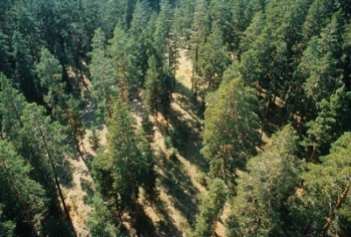
Лесистость округа (отношение общей площади лесных земель к общей площади округа) равна 72,4 %. Северная и восточная части округа представлена сплошным лесным массивом, южная и центральная зоны – отдельными лесными участками.
Основная доля лесного фонда покрытого лесом приходится на эксплуатационные леса – 74,5% (119 тыс.га), на защитные леса приходится 25,5% (40,8 тыс.га) от общей площади лесных земель.
5,7% (9,7 тыс.га) лесных земель не покрыта лесом.
Запас древесины в лесах Ковернинского муниципального округа оценивается в 31,3 млн.куб.м., из которых 65,9 % приходится на хвойные породы.
Запас спелой древесины составляет 24,5 % от общего количества – 7,7 млн.куб.м.
Расчетная лесосека по главному пользованию, всего 314,6 тыс.куб.м., в т.ч. по хвойному хозяйству – 131,6 тыс.куб.м.
Все лесные земли, переданы в аренду, в т.ч. 40,2 тыс.га передано хозяйствам, занимающимся сельскохозяйственным производством.
В настоящее время на территории округа работают 12 арендаторов лесных участков: ООО «ЛЕССНАБ», ООО «СДМГРУПП», ООО «СМК-Велес», ООО «Кутузова», ООО «Узола», ООО «Племзавод «Семинский», ООО «Лес», СПК «Ковернино», АО «Агроплемкомбинат «Мир», СПК «Хохлома», ООО «СЕВЕР-ЛЕС», ООО «ПлайВуд».
В целях восстановления и сохранения лесов на территории округа ежегодно проводятся мероприятия по охране и защите лесного фонда. В 2021 году лесовосстановительные работы были проведены на площади в 921,1 га. Годовой расчетный размер рубок ухода и санитарных рубок составил 52,6 тыс.куб.м. Площадь насаждений, нуждающихся в рубках ухода и санитарных рубках – 1284,5 га.
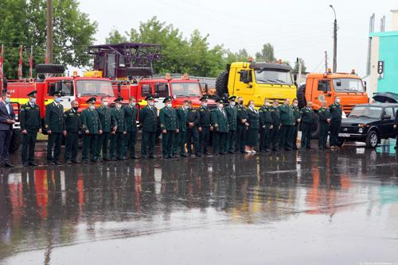
23 июля 2021 года, в рамках нацпроекта «Экология», а также за счет дополнительного финансирования из областного бюджета в рамках госпрограммы «Развитие лесного хозяйства Нижегородской области», в р.п.Ковернино состоялось открытие Лесопожарной станции.
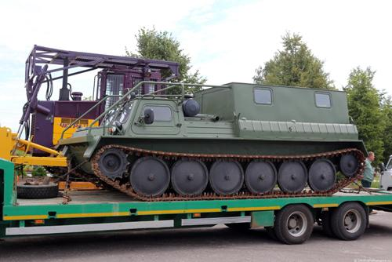
Ковернинская лесопожарная станция укомплектована 12 единицами современной специализированной техники и оборудования, в том числе бульдозером для создания заградительных полос при тушении лесных пожаров, тягачом марки КамАЗ для доставки тяжёлой специализированной техники, пятью пожарными автомобилями на базе ГАЗ, тремя тракторами, двумя лесопатрульными автомобилями на базе УАЗ.
При администрации Ковернинского муниципального округа работает межведомственная комиссия по борьбе с хищениями лесных ресурсов и незаконным оборотом лесных материалов по Ковернинскому муниципальному округу.
В местах лесопереработки сотрудниками МО МВД России «Ковернинский» проводятся оперативно-розыскные мероприятия по проверке поступления, легальности заготовки и приобретения древесины.
Сотрудниками МО МВД России «Ковернинский» ведется контроль транспортировки древесины на наличие оформленного в установленном лесным законодательством порядке сопроводительного документа.
Всего на территории Ковернинского муниципального округа зарегистрировано 68 лесовозов.
На основании приказа Департамента лесного хозяйства Нижегородской области от 28 января 2014 года № 52 создана и работает комиссия по рассмотрению заявлений граждан о выделении им древесины для собственных нужд. За 2021 год, проведено 7 заседаний комиссии, рассмотрено 10 обращений граждан о выделении им древесины для собственных нужд, в общем объеме 1290 куб.м.
Объем освоения лесосечного фонда арендаторами за 2021 год составил 285,5 тыс.куб.м.
Значение леса в экономике округа огромно и разнообразно. Это необходимый вид топлива для населения округа, сырье для деревообрабатывающих предприятий, это и важный строительный материал для жилья и производственных помещений.
Лес богат ягодами, грибами и это является дополнительным существенным источником для пополнения семейных бюджетов населения округа. Сбор ягод, грибов, лекарственных трав является традиционным занятием населения округа.
Заготовкой и переработкой древесины в округе занимается большинство предприятий округа, в том числе сельскохозяйственные.
Деревообрабатывающая промышленность округа ориентирована на глубокую переработку древесины (фанера, мебель, пиломатериал и др.).

3.4. Водные ресурсы

Общее количество рек – 22. Длина рек от 3 до 65 километров. Реки не судоходные и не представляют опасности при разливе.
Главной рекой округа является река Узола, берущая начало в округе и впадающая в р. Волга. Ее общая длина 147 км и половину своего пути река протекает по Ковернинскому округу.
Основные притоки Узолы: Малая Серга, Большая Серга, Хохломка, Лемша.
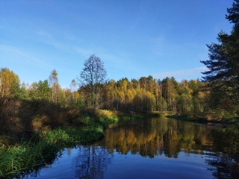
Северная часть округа является водораздельной территорией. Здесь берут свое начало р.Керженец, притоки р.Унжи: р.Шомохта и Черный Лук; приток р.Моча – р.Мочевязь. По уровню минерализации, то есть по содержанию растворенных солей, речные воды округа относятся к группам с очень малой и малой минерализацией. В целом по химическому составу, воды большинства рек округа высокого качества. Для бытовых и пищевых нужд населением используется вода из артезианских скважин и колодцев.
В округе имеется 71 пруд с площадью зеркала от 100 до 300000 кв. метров и глубиной от 1 до 6 метров.
В период с 1995 по 2000г.г. за счет средств федерального бюджета ФГУ ГП «Волгагеология» в рамках работы по оценке обеспеченности Приволжского ФО ресурсами подземных вод хозпитьевого назначения проведена оценка обеспеченности Нижегородской области.
По результатам выполненных работ прогнозные эксплуатационные ресурсы пресных подземных вод в пределах Ковернинского муниципального округа составляют 296,5 тыс. куб. м в сутки.

3.5. Особо охраняемые природные территории

В Ковернинском муниципальном округе находится 8 памятников природы.

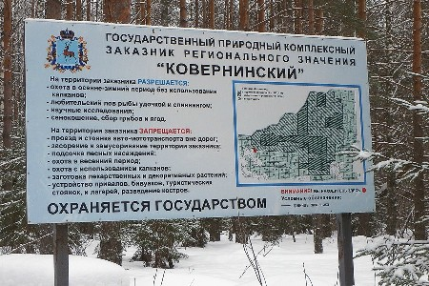
1. Лес у истоков р.Керженец (заказник). Дата образования – 1978 год. Расположен в северной части округа, суммарная площадь 24,5 тыс.га. Памятник природы включает высоко возрастные южно-таежные темнохвойные леса и сосновые боры, производные березняки и осинники, болота. Место произрастания редких видов растений. Место обитания редких видов животных и птиц, в т.ч. занесенных в Красную книгу РФ. Охота запрещена.Расстояние от г.Н.Новгорода – 190 км, в т.ч. от р.п. Ковернино до с.Белбаж – 45 км (автомобильная дорога с асфальтным покрытием и пеший переход 5-10 км.).
2.Ковернинский заболоченный массив
Площадь 11 тыс.га. Участок заболоченных лесов, низинных и переходных болот. Предполагаемое место обитания белой куропатки. Леса начинаются перед д. Понурово.
3.Болото Мазовское-2
Площадь26,5 га. Расположено от р.п. Ковернино на северо-восток 28 км, от д. Маза на восток 1,5 км. Описание границ: северная граница памятника природы проходит по дороге от д. Маза на д. Макаршино; восточная - по дороге на д. Мокино; южная - по р. Талке; западная - по ручью Прохорскому и краем леса до дороги Маза - Макаршино. Типичное переходное болото, место произрастания морошки.
4.Участки сосново – лиственничного леса у с. Высоково
Площадь 7,4 га. Три участка высоко возрастных боров с преобладанием в древостое лиственницы сибирской.
5. Болота и участки сосново - лиственничного леса Наумовского лесничества.
Площадь 1410,3 га, охранная зона 1616,3 га. Эталоны северных сосновых боров с лиственницей сибирской и типичные верховые и переходные болота. Место обитания редких видов животных.
6. Болото Малое
Площадь 40,4 га, охранная зона 70,2 га. Типичное верховое болото с переходной окраиной, клюквенник.
7. Болото Шарлово
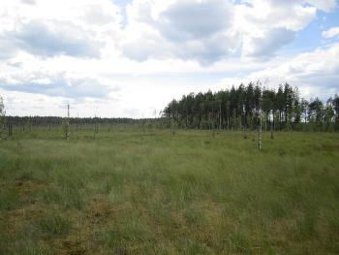
Площадь 125,9 га. Типичное верховое и переходное болото. Место произрастания редкого вида растений. Клюквенник.
8.Участки еловых лесов около д.Сермягино
Площадь 488,7 га. Участки ельника сложного, место произрастания лобарии легочной (лишайника, занесенного в Красную книгу РФ).

4.Инфраструктура

4.1.Транспортная инфраструктура

Транспортные услуги по перевозке пассажиров оказывает организация ООО «Ковернинский автопарк».
Услугами предприятия пользуются население, учреждения, также для перевозки рабочих со стороны д.Белбаж арендует автобусы ООО «Плайвуд».
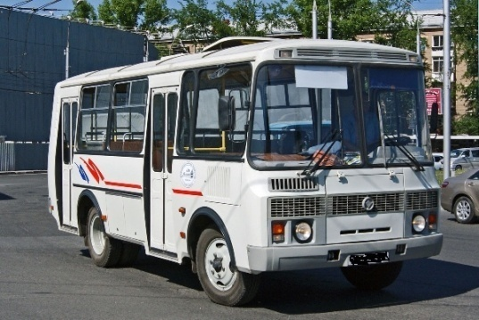
Перевозка пассажиров в округе осуществляется по 14 маршрутам.
- 12 пригородных маршрутов протяженностью 409,5 км.
- 1 городской маршрут протяженностью 7,0 км.
- 1 межмуниципальный маршрут протяженностью 43,0 км.
Предприятием обслуживаются 80 населенных пунктов Ковернинского муниципального округа, в т.ч. 79 сельских населенных пунктов – 43,5% (всего в округе 184 населенных пункта: 1 городской и 183 сельских). Также предприятие осуществляет регулярный льготный подвоз учащихся сельской местности в образовательные учреждения.
Льготные категории граждан (ветераны труда и ветераны военной службы»; труженики тыла; лица, получающие пенсию по старости; один из родителей многодетной семьи; инвалиды ВОВ и приравненные к ним; участники ВОВ, ветераны боевых действий; инвалиды и лица, сопровождающие инвалидов I группы; дети-инвалиды и лица, их сопровождающие граждане, награжденные нагрудным знаком «Почетный донор России» и др.) имеют возможность приобрести единый социальный проездной билет.
Общее количество подвижного состава, используемого для перевозки пассажиров автобусами, составляет 12 единиц.
За 2021 год было перевезено 98,4 тысяч пассажиров, в том числе по межмуниципальным маршрутам 58,5 тыс.чел.

4.2.Связь

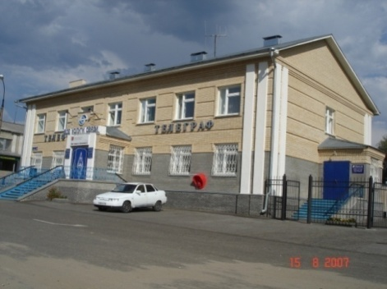
В основном, услуги электросвязи в округе предоставляет Публичное акционерное общество междугородной и международной электрической связи «Ростелеком» Макрорегиональный филиал «Волга» Нижегородский филиал.
В округе имеется 14 АТС.
Число стационарных телефонных аппаратов – 3453, в том числе в р.п. Ковернино – 1683.
Количество таксофонов в округе – 18, все в сельской местности.
Жителям округа предоставляются услуги внутризоновой, международной, междугородней и местной телефонной связи,IP-TV, IP-телефония, установка телефонных аппаратов, подключение к сети «Интернет».
В 2021 году количество пользователей сети «Интернет» по округу составило 2072, в т.ч. юридических лиц – 354.
Проложено медных кабельных линий - 1124,65км.
Проложено волоконно-оптических линий связи – 127,63 км.
В 2003 году построены базовые станции сотовой связи - МТС, Билайн, НСС, Теле 2 и МегаФон. В 2012 году введена в эксплуатацию башня «ХохломаМЦ» №522653 в с.Хохлома ОАО «МегаФон», базовая станция №BTS-52-471G стандарта GSM-900 с установкой антенной опоры на земле в д.Сухоноска ОАО «Мобильные ТелеСистемы», антенно-мачтовое сооружение и базовая станция сотовой радиотелефонной связи №522506 «ПонуровоМЦ» в д.Понурово ОАО «МегаФон».
Объем платных услуг, оказываемых населению Ковернинским узлом электросвязи, за 2021 год составил 13103 тыс.руб.

Кроме ПАО «Ростелеком», услуги интернет-связи, кабельного телевидения, цифрового и интерактивного телевидения, оказывает интернет-провайдер Хохлома.ТВ ООО “НАСТ МРТС». Объем платных услуг, оказываемых населению ООО «НАСТ МРТС», за 2021 год составил 11,7 млн.руб. (121,2% к объему оказанных услуг за 2020 год).
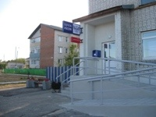
Почтовые услуги в округе оказывает отделение почтовой связи р.п. Ковернино Городецкого почтамта УФПС Нижегородской области – филиала ФГУП «Почта России». На территории округа действуют 15 отделений почтовой связи, из них 14 находятся в сельской местности. Предприятия связи предоставляют населению услуги почтовой связи: розничная продажа периодических изданий и прочих товаров, по работе в сети «Интернет», оформление подписки на газеты и журналы, реализация лотерей, авиа- и ж/д билетов, телеграфные услуги, типографские и копировально-множительные услуги, экспресс-почта EMS, реализация рекламных услуг, финансовые услуги (денежные переводы, выплата пенсий и пособий, прием платежей, обслуживание банковских карт), СМС информирование по почтовым отправлениям, обслуживание пластиковых карт по договорам с банками и др.
Объем платных услуг, оказываемых населению Ковернинским отделением почтовой связи за 2021 год составил 14919 тыс.руб.

4.3. Инженерная инфраструктура

Общая площадь жилфонда округа – 535,72 тыс. кв.м., в т.ч. в р.п.Ковернино – 173,42 тыс.кв.м., сельские территории – 362,3 тыс. кв.м.
В среднем на одного жителя округа приходится 30,31 кв.м. общей площади жилых помещений, в т.ч. р.п.Ковернино – 25,18 кв.м., село – 33,7 кв.м.
Жилищный фонд по форме собственности подразделяется на частный – 512,1 тыс. кв.м., государственный – 4,8 тыс. кв.м. и муниципальный жилищный фонд – 18,82 тыс.кв.м.
В т.ч. 1148 многоквартирных домов (4025 квартир) общей площадью 208,65 тыс.кв.м. и 6505 индивидуальных жилых домов площадью 327,07 тыс.кв.м.
В процентном отношении жилищный фонд благоустроен:
- водопроводом на 72,9%;
- канализацией на 50,8%;
- отоплением – 56%%
- горячим водоснабжением на 42,6%;
- газ (сетевой, сжиженный) - 82,7%.
Общая протяженность инженерных сетей в Ковернинском муниципальном округе составляет:
- газовых – 288,99 км;
- тепловых – 25,5 км;
- электрических – 1255,27 км;
- водопроводных – 144,1 км;
- канализационных – 39,8 км.
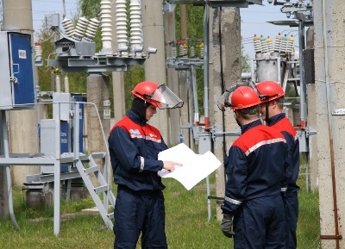
Электроснабжение Ковернинского муниципального округа централизованное и осуществляется от системы ОАО МРСК Центра и Приволжья, филиал «Нижновэнерго» через понизительные подстанции 35 и 110 кВ.
Электроснабжение округа осуществляется тремя электростанциями: р.п. Ковернино - 2 трансформатора по 10000 КВА, д. Сухоноска - 2 трансформатора по 6300 КВА, д. Тарасово - 2 трансформатора по 4000 и 6300 КВА соответственно.
На территории округа имеются 3 автозаправочные станции с объемом емкостей 310 м3.
В Ковернинском муниципальном округе функционирует муниципальное предприятие МП «ЖКХ «Ковернино». Коммунальные услуги населению оказывают также Ковернинский участок филиала ПАО «ТНС Энерго НН», Ковернинский участок «Газпромгазораспределение НН», ООО «Ситиматик - Нижний Новгород».
В реестре котельных, отапливающих социально-значимые объекты, числятся 38 источников теплоснабжения, из них 26 – работают на природном газе, в т.ч. 15 источников теплоснабжения – на балансе предприятия ЖКХ, из них 13 – на природном газе.
Источником хозяйственно-питьевого и производственного водоснабжения Ковернинского муниципального округа являются подземные и поверхностные воды. Водозаборными сооружениями являются артскважины, шахтные колодцы, родники, а также сооружения для забора подземных вод.
Водопровод имеется в 89 населенных пунктах.
Износ водопроводных сетей в целом по Ковернинскому муниципальному округу - 50%.
Очистка канализационных стоков осуществляется на биологических очистных сооружениях МП ЖКХ «Ковернино».

5.Рабочая сила

Численность постоянного населения (по состоянию на 01.01.2022 – 17,6 тыс. чел. (0,6% от общей численности постоянного населения области), плотность населения – 7,5 чел. на 1 кв. км., из них 60,7% составляет экономически активное население. Большая часть населения округа проживает в сельской местности – 10,8 тыс. чел. (61%).

Численность населения, человек
 |  |  |  |  | Таблица 3.
 | На 1 января 2021 г |  |  | На 1 января 2022 г |  |  | Средне-
 | Все | в том числе |  | Все | в том числе |  | годовая
 | населе- | город- | сель- | населе- | город- | сель- | числен-
 | ние | ское | ское | ние | ское | ское | ность
 |  |  |  |  |  |  | всего
 |  |  |  |  |  |  | населе-
 |  |  |  |  |  |  | ния в
 |  |  |  |  |  |  | 2021 г
Ковернинский округ | 17946 | 6947 | 10999 | 17639 | 6886 | 10753 | 17793
рп Ковернино |  | 6947 |  |  | 6886 |  | 6917

В структуре постоянного населения округа основную долю занимают граждане трудоспособного возраста – 53,4 %, моложе трудоспособного возраста – 18,8%. Численность населения старше трудоспособного возраста 27,8%.
По данным Нижегородстата демографическая ситуация в Ковернинском муниципальном округе за последние 5 лет выглядит следующим образом:

Естественное движение населения округа
Таблица 4
Показатели демографии: | 2017 год | 2018 год | 2019 год | 2020 год | 2021 год | Откл. 2021 г. от 2020 г.  (+,-)
1.Родилось (человек) | 201 | 180 | 167 | 157 | 154 | х
2.Умерло (человек) | 287 | 294 | 268 | 301 | 366 | х
3.Естественная убыль населения (чел.) | -86 | -114 | -101 | -144 | -212 | -68
Коэффициент естественного прироста (убыли) населения, промилле | -4,6 | -6,2 | -5,5 | -8,0 | -11,9 | х
4.Прибыло в округ (человек) | 560 | 477 | 539 | 325 | 385 | х
5.Выбыло из округа (человек) | 528 | 610 | 560 | 414 | 480 | х
6.Миграционная убыль населения (чел.) | +32 | -133 | -21 | -89 | -95 | -6
7.Абсолютные потери численности (чел.) | -54 | -247 | -122 | -233 | -307 | -74

Руководство муниципального округа принимает меры, направленные на повышение уровня жизни населения, постепенное снижение естественной убыли населения и стабилизацию демографической ситуации.
В муниципальном округе реализуются мероприятия, направленные на повышение рождаемости и поддержку семей, имеющих детей:
По данным ГУ Управления Пенсионного фонда Российской Федерации с 01 января 2021 года размер федерального материнского (семейного) капитала в связи с рождением первого ребенка составил 483881,83 рублей, в связи с рождением второго, третьего и последующих детей после 01 января 2021 г. если право на дополнительные меры государственной поддержки ранее не возникало, размер составил 639431,83 рублей.

Средства регионального материнского (семейного) капитала в размере 100 тыс.рублей с 2017 года обеспечиваются из бюджета субъекта федерации и предоставляются жителям Нижегородской области при рождении или усыновлении второго или последующего ребенка.
Всего с момента реализации закона по данным ГКУ НО «Управлением социальной защиты населения Ковернинского района», было выдано 771 свидетельство на региональный материнский (семейный) капитал, в том числе 691 свидетельство – на рождение второго ребенка и 80 свидетельств – на рождение третьего и последующих детей.
За 2021 год выдано 16 свидетельств на получение регионального материнского (семейного) капитала на рождение третьего и последующего ребенка в размере 100 000 руб.
В муниципальном округе реализуются муниципальные программы «Обеспечение граждан Ковернинского муниципального округа Нижегородской области доступным и комфортным жильем», «Обеспечение жильем молодых семей Ковернинского муниципального округа Нижегородской области», «Социальная поддержка граждан Ковернинского муниципального округа Нижегородской области», «Содействие занятости населения Ковернинского муниципального округа Нижегородской области» и др.
Одним из социально значимых показателей, характеризующих состояние занятости населения, является уровень безработицы.

Динамика изменения уровня регистрируемой безработицы по округу
Таблица 5
 | 2017 | 2018 | 2019 | 2020 | 2021 | Отклонение  2021 г к 2020г, +/-
Численность официально зарегистрированных безработных, чел. | 29 | 30 | 31 | 87 | 26 | -61
Уровень официально регистрируемой безработицы, % | 0,28 | 0,31 | 0,32 | 0,91 | 0,28 | -0,63
По состоянию на 01.01.2022г. количество вакансий, заявленных работодателями в органы службы занятости составило 392 человек. Средняя заработная плата по заявленным вакансиям 20077 руб.
В рамках ГП «Содействие занятости населения Нижегородской области», ГКУ ЦЗН Городецкого района активно сотрудничает с образовательными учреждениями разного уровня в плане подготовки, переобучения и повышения квалификации безработных граждан. Обучение ведется по профессиям, востребованным на рынке труда. На период учебы назначается стипендия.
Государственную услугу по профессиональной ориентации за 2021 год получили 312 человек.
Государственная услуга по содействию безработным гражданам в переезде и безработным гражданам и членам их семей в переселении в другую местность для трудоустройства по направлению органов службы занятости была оказана 1 человеку внутри Нижегородской области.
Проведены 3 ярмарки вакансий и учебных рабочих мест -число участников мероприятий - 67 человек.
Численность безработных граждан, получивших услуги по психологической поддержке за 2021 год составила 11 человек.
Государственная услуга по социальной адаптации безработных граждан на рынке труда предоставлена 11 безработным гражданам.
Услуги по содействию самозанятости получили 8 человек.
Основные показатели уровня жизни населения
Ковернинского муниципального округа
Таблица 6.
№  п/п | Показатели: | 2019  год | 2020  год | 2021  год | Темп роста (спада)  к уровню  2020 года в %
1. | Среднемесячная зарплата по округу по полному кругу организаций в руб. | 23154 | 25604,9 | 29035 | 113,4
2. | Среднемесячная зарплата по округу по крупным и средним организациям | 27400 | 30002,5 | 33901,5 | 113
3. | Величина бюджета прожиточного минимума работающего населения в руб. | 10426 | 10590 | 11540 | 109
4. | Покупательная способность средней месячной зарплаты (по полному кругу) к БПМ работающего населения (отношение) | 2,22 | 2,42 | 2,52 | 1,08
5. | Покупательная способность средней месячной зарплаты (по крупным и средним) к БПМ работающего населения (отношение) | 2,62 | 2,84 | 2,94 | 0,22
6. | Средний размер начисленной пенсии, руб. | 11382 | 14427 | 15424,88 | 106,9
7. | Величина бюджета прожиточного минимума пенсионера, руб. | 8021 | 8149 | 9360 | 114,9
8. | Покупательная способность пенсии к БПМ пенсионера (отношение) | 1,42 | 1,77 | 1,65 | -0,12  или  93,2

Средняя заработная плата на предприятиях Ковернинского муниципального округа, обследуемых по полному кругу, выросла на 13,4% (к соответствующему периоду прошлого года) и составила 29035 руб., что составляет 70% от средней заработной платы по полному кругу обследуемых предприятий по области.

Среднемесячная заработная плата 1-го работающего по полному кругу организаций Ковернинского муниципального округа, руб.
Таблица 7.
Вид деятельности | Январь- декабрь  2020 г. | Январь- декабрь  2021 г. | Темп роста  (спада) к соответствующему периоду прошлого года, %
Сельское и лесное хозяйство | 23941,9 | 25782,2 | 107,7
Обрабатывающая промышленность | 29126,5 | 35841,9 | 123,1
Производство, передача и распределение электроэнергии, газа, пара и горячей воды | 34246,2 | 36138,6 | 105,5
Водоснабжение, водоотведение, сбор и утилизация отходов | 17384,9 | 19669,2 | 113,1
Строительство | 12194,6 | 16891,2 | 138,5
Розничная и оптовая торговля, кроме торговли автотранспортным средствами и мотоциклами; ремонт бытовых изделий и предметов личного пользования | 19458,7 | 24004,2 | 123,4
Деятельность гостиниц и ресторанов | 13794,0 | 19506,8 | 141,4
Транспортировка и хранение | 16803,8 | 19505,2 | 116,1
Деятельность в области информации и связи | 18061,5 | 19855,7 | 109,9
Финансовое посредничество | 23512,5 | 23518,9 | 100,0
Операции с недвижимым имуществом | 28571,4 | 30144,1 | 105,5
Предоставление прочих видов услуг | 8226,2 | 8527,8 | 103,7
Государственное управление и обеспечение военной безопасности; обязательное социальное обеспечение | 32760,4 | 35193,3 | 107,4
Деятельность административная и дополнительные услуги | 27096,7 | 25741,7 | 95,0
Образование | 25745,3 | 28717,6 | 111,5
Здравоохранение и предоставление социальных услуг | 32138,8 | 34107,8 | 106,1
Деятельность профессиональная, научная и техническая | 23785,5 | 27145,1 | 114,1
Деятельность по организации отдыха и развлечений, культуры и спорта | 22877,4 | 24602,5 | 107,5
Всего по округу | 25605 | 29035 | 113,4

По данным статистической отчетности по состоянию на 1 января 2022 года просроченная задолженность по заработной плате отсутствует.
Межведомственной комиссией при администрации Ковернинского муниципального округа ведется работа, направленная на увеличение в организациях размера заработной платы до среднего уровня по видам экономической деятельности по Нижегородской области с учетом социально-экономического развития округа, недопущение образования задолженности по заработной плате работодателей перед работниками, в случае имеющейся задолженности – на ее погашение и недопущение в дальнейшем, а так же на предотвращение выплаты «теневой» заработной платы.
По итогам деятельности МВК 19 субъектов малого бизнеса оформили трудовые договора с работниками с заработной платой от 12792 рублей и выше.

Реализуется План мероприятий, направленных на снижение неформальной занятости в Ковернинском муниципальном округе. За 2021 год 35 организаций и индивидуальных предпринимателей, оформили в установленном порядке наемных работников.
В связи с пенсионной реформой в Российской Федерации администрацией округа ведется работа по реализации решений, связанных с изменением пенсионного возраста, принятию превентивных мер по исключению нарушений трудового законодательства в отношении граждан предпенсионного возраста, обеспечению сохранения уровня их занятости.
На сайте администрации Ковернинского муниципального округа создан раздел «Экономика» «Легализация трудовых отношений» (http://www.kovernino.ru/?id=11323), в котором размещены контактные данные, куда может обратиться гражданин при нарушении работодателем трудового законодательства, анкета, разъяснительные материалы в виде слайдов и другие материалы по реализации данного направления работы администрации.

6. Экономика округа

Ковернинский муниципальный округ по итогам 2021 года входит в группу территорий со средним уровнем развития, заняв 14 место среди 52 муниципальных образований области и 2 место среди 13 муниципальных образований своей группы.
По результатам комплексной оценки эффективности деятельности органов местного самоуправления по итогам 2021 года Ковернинский муниципальный округ занял 5 место в группе «Городские округа и муниципальные районы с численностью населения от 12 до 18 тысяч человек» среди 13 муниципальных образований области.
В 2021 году в округе функционировало 173 предприятия и организаций всех форм собственности, в том числе:
-крупные – 86 предприятий,
-средние – 4 предприятия, из них – 4 сельхозпредприятия
- малых и микропредприятий - 83.
Численность индивидуальных предпринимателей – 414.
Количество самозанятых граждан, зафиксировавших свой статус и применяющие специальный налоговый режим «Налог на профессиональный доход» - 264 чел.
Таблица 8.
Виды деятельности | Количество субъектов малого и среднего предпринимательства
Сельское хозяйство | 22
Лесное хозяйство | 20
Обрабатывающие производства | 53
Строительство | 38
Транспортировка и хранение | 158
Торговля | 142
Общественное питание | 12
Операции с недвижимым имуществом | 8
Прочие | 48
Итого: | 501

За 12 месяцев 2021 года отгружено товаров собственного производства, выполнено работ и услуг по полному кругу организаций на сумму 6887,1 млн. руб. (144,3% к соответствующему периоду 2020 года).
в т.ч. в разрезе видов экономической деятельности:
- обрабатывающие производства – 62,6% (4310,1 млн. руб.);
- сельское и лесное хозяйство – 22,9% (1580,2 млн. руб.);
- транспортировка и хранение – 6,1% (422,1 млн. руб.);
- обеспечение электрической энергией, газом и паром; кондиционирование воздуха – 0,9% (62,9 млн. руб.);
- водоснабжение, водоотведение – 0,4% (27 млн. руб.);
- строительство – 1,9% (127,9 млн. руб.);
- розничная торговля – 0,5% (31,1 млн. руб.);
- прочие – 4,7% (325,8 млн. руб.).
В Ковернинском муниципальном округе наиболее развиты следующие отрасли экономики: обрабатывающие производства, сельское и лесное хозяйство.
Ключевыми предприятиями обрабатывающей промышленности являются: ООО «ПлайВуд», ООО «Племзавод им. Ленина», ООО «Ковернинский молочный завод» и др.
Ключевыми сельскохозяйственными предприятиями являются: ООО «Племзавод им. Ленина», АО «Агроплемкомбинат «Мир», СПК «Хохлома», ООО «Племзавод «Семинский», ООО «Кутузова» и др.
Ключевые предприятия лесного хозяйства: ООО «Узола», ИП Тулупов Д.В. и др.

6.1. Сельское хозяйство

По итогам 2021 года на долю сельского хозяйства приходилось 13,3% общего объема отгруженной продукции по округу.

Агропромышленный комплекс Ковернинского округа состоит из 8 сельхозпредприятий, на их долю приходится 96,4% сельскохозяйственного производства (1213,0 млн.руб. валовой продукции сельского хозяйства в сопоставимых ценах 2020 года ), также 1 перерабатывающее предприятие и 1 СППК. Кроме того, за 2021 год отчитались 11 крестьянских (фермерских) хозяйств и индивидуальных предпринимателей, на долю которых приходится 1,5% сельскохозяйственного производства (18,6 млн.руб. валовой продукции сельского хозяйства в сопоставимых ценах 2020 года), и личные подсобные хозяйства 2,1 % (26,8 млн.руб.).

Основные показатели сельскохозяйственного производства
(по всем категориям хозяйств)
Таблица 9.
Показатели | Ед. изм. | Соответствующий период предыдущего года | Отчетный период текущего года | Темп роста, %
Поголовье крупного рогатого скота на конец отчётного периода, всего,  в т.ч. коров продуктивного стада | голов | 10912  4015 | 11142  3954 | 102,1  98,5
Объёмы производства продукции животноводства: | тонн
- молоко | тонн | 32494,9 | 31941,6 | 98,3
- мясо (скот и птица на убой в живом весе) | тонн | 1621,4 | 1607,1 | 99,1
- получено яиц, тыс.штук. | тонн | 2946,6 | 2605,5 | 88,4
Посевные площади сельскохозяйственных культур, в т.ч.  - зерновых и зернобобовых культур | тыс. га | 30,394  10,239 (без ЛПХ) | 30,394  10,046 (без ЛПХ) | 100,0  98,1
Валовой сбор:  - зерновые и зернобобовые культуры (после доработки)  - картофель  - овощи открытого грунта  - овощи закрытого грунта | тонн | 19629,5  99,0  1011,8 (ЛПХ) | 9383  56,0  нет данных | 47,8  56,6  -
Урожайность зерновых культур | ц/га | 19,2 | 14,5 | 75,5

Администрацией округа, руководством, специалистами сельскохозяйственных предприятий прилагаются большие усилия для сохранения посевных площадей сельскохозяйственных культур, для сохранения поголовья скота общественного животноводства. Кроме того, в хозяйствах сохраняются и развиваются подсобные производства: заготовка и переработка леса, в некоторых хозяйствах: переработка молока и мяса, производство изделий хохломской росписи.
Сельскохозяйственными предприятиями закуплено свыше 40 единиц техники на сумму 118,4 млн.рублей.
Для увеличения производительности труда, сбережения энергетических, материальных и трудовых ресурсов приобретались энергонасыщенные трактора, комбинированные посевные и почвообрабатывающие агрегаты.
В областной сводке по всем видам собственности Ковернинский округ занимает:
- по численности крупного рогатого скота и коров 6-е место;
- по производству молока 7-е место;
- по производству скота и птицы на убой – 13-е.
За 2021 год выручка от реализации сельскохозяйственной продукции составляет – 1065,5 млн.рублей.
За январь - декабрь 2021 года сельхозорганизациями получена балансовая прибыль в размере 80 371 тыс. руб.
Сельскохозяйственным организациям и малым формам хозяйствования округа за 2021 год получена государственная помощь из всех уровней бюджетов на сумму 236,13 млн.руб.

Крупные инвестиции хозяйствами были вложены в покупку племенного скота. Приобретено 332 головы нетелей (АО «АПК Мир»и ООО «Племзавод им. Ленина»).
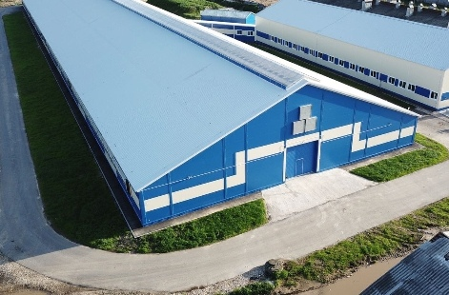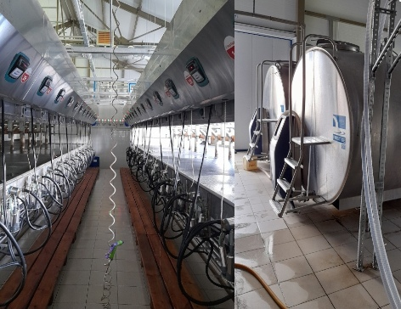
В «Племзавод им. Ленина» было реализовано строительство коровника на 624 головы беспривязного содержания.
Площади земельных территорий, обработанных от сорняка борщевик Сосновского составляют 40 гектар, что на 43% выше уровня прошлого года.
В 2020 году Ковернинский муниципальный округ был признан победителем и награжден Почетным знаком Губернатора Нижегородской области за достижения в развитии агропромышленного комплекса в 2020 году в номинации «За наивысший прирост показателей по сравнению со средним показателем за предыдущие 5 лет».
С 2012 года началось осуществление проекта по развитию семейных животноводческих ферм и поддержки начинающих фермеров, а с 2019 года действует национальный проект Агростартап. В результате конкурсного отбора в 2019 году два фермера получили грант на осуществление проекта развития своего крестьянского (фермерского) хозяйства.
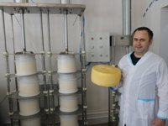
В 2020 году был образован сельскохозяйственный перерабатывающий потребительский кооператив «Возрождение русского села». В 2021 году получил грант на развитие материально - технической базы в размере 10 млн.руб., также приобретено 2 автолавки, мульчер и оборудование для сыроварения, по которым получены субсидии на возмещение части затрат, понесенных в текущем финансовом году в размере 9,4 млн.рублей.
Среднегодовая численность работников сельскохозяйственных предприятий за 2021 год составляет 959 человек.
С 01.01.2019 года вступил в силу Закон Нижегородской области "О мерах по развитию кадрового потенциала сельскохозяйственного производства Нижегородской области" от 26 декабря 2018 года N 158-З устанавливающий меры государственной поддержки, направленные на подготовку специалистов, привлечение и закрепление специалистов и работников в сельскохозяйственном производстве на территории Нижегородской области. В 2021 году данными мерами поддержки воспользовались 29 человек.
Также назначены и выплачиваются аграрные стипендии двум студентам ГБПОУ СТИСП УПЦ Ковернино и ФГБОУ ВО «Нижегородской государственной сельскохозяйственной академии».
В 2021 году были выплачены пособия молодым специалистам: с высшим образованием – 3 чел .по 100 тыс.руб., со средним профессиональным образованием – 3 чел. по 70 тыс.руб.

Животноводство

Животноводческую деятельность в округе осуществляют 8 сельхозпредприятий, 6 КФХ, 3 ИП и ЛПХ. В структуре производства сельскохозяйственной продукции наибольшая доля по-прежнему приходится на сельхозпредприятия.
В хозяйствах всех категорий насчитывалось 11142 голов крупного рогатого скота (+230) гол. к соответствующему периоду 2020 г., в том числе 3954 коров (-61 гол.), свиней - 284 гол. (-14 гол.), овец - 510 гол. (-27 гол.), коз - 855 гол. (-3 гол.), птицы - 15359 гол. (-659 гол.), лошадей – 14 голов, кроликов – 781 гол. (+46 гол.), пчёл –546 семей (-72 сем.).
Произведено молока 31891,6 т. (-603,2 т), скота и птицы на убой в живом весе 1607,05 т. (-16,2 т), яиц 2605,49 тыс. штук (-341тыс. штук).
На долю сельхозпредприятий приходится 98,6% поголовья крупного рогатого скота и 97,3% производства молока, 96,5 % производства мяса.
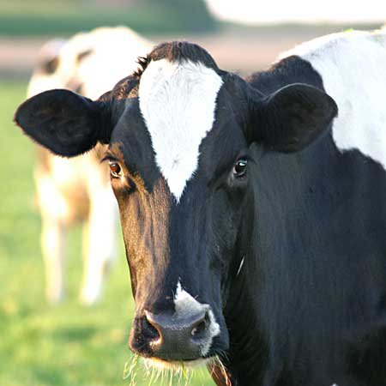
В 4 племзаводах и 1 племрепродукторе содержится 9086 гол. племенного скота (82,7% от общего поголовья), в том числе коров – 3213 гол. (82,7%).
Надой на фуражную корову в среднем по СХП составил 7978 кг (-149 кг к 2020 г.).
Среднесуточный прирост живой массы в среднем по стаду 532 г (-71 г). Среднесуточный прирост на выращивании и откорме молодняка - 744 г (-36 г).
Обеспеченность скота кормами на оставшуюся часть зимовки в среднем по сельскохозяйственным предприятиям составляет 91%, в том числе по сену – 186%, сенажу – 105%, силосу – 98%, зернофуражу – 62%.

Растениеводство

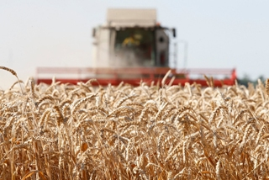
Посевная площадь в сельхозпредприятиях округа в 2021 году составила 25796 га, в том числе зерновые и зернобобовые культуры – 10046 га, кормовые - 15710 га, лен 40 га. Кроме того ООО «Племзавод им.Ленина» и ООО «Племзавод «Семинский» арендуют земли сельскохозяйственного назначения в объеме 3605 га.
Валовой сбор зерна получен 9383 т, урожайность 14,5 ц\га, что на 10066 т меньше чем в 2020 г., урожайность составляла 19,6 ц/га. Самый большой валовой сбор зерна получен в ООО «Племзавод им.Ленина» – 3028 тонн, урожайность 27,8 АО «АПК Мир» - 2629 тонн, урожайность 14,3 цн/га, СПК «Хохлома» – 1510 тонн, урожайность 12 цн/га. Озимые культуры посеяны на площади 2232 га, что на 66 га больше чем в 2021г., из них пшеница занимает 735 га, рожь озимая 1497 га. Проведена вспашка зяби на 11037 га.
Минеральных удобрений внесено по 69 кг д.в на 1 га посевной площади. Органических удобрений внесено 95 668 тонн, что на 16 582 тонн меньше чем в 20г. ( СПК «Хохлома» на 8 тыс.т, ООО «Кутузова» – 7 тыс. т., ООО «Племзавод «Семинский» – 6 тыс.т).
В округе большое внимание уделяется семеноводству, ежегодно ведется целенаправленная работа по сортосмене и сортообновлению семян. В 2021 году было приобретено 390,4 тонн семян высших репродукций из них 6,7 тонн питомник размножения и 383,7 тонн элиты различных культур.
Из общей площади 7880 га яровых зерновых культур, 4218 га засеяны семенами высших репродукций, что составляет 53,5 % площадей, 3662 га 1-4 репродукции. Под урожай 2021 года было высеяно 2764 тонн семян зерновых и зернобобовых культур, все семена кондиционны. Была проведена обработка фунгицидом, всего было обработано 1665 т зерна.
В сельхозпредприятиях заготовлено сена 4068 тонн, сенажа в зеленой массе 34457 тонн.

6.2. Крестьянские (фермерские) хозяйства

На 01 января 2022 года в Ковернинском округе деятельность в области животноводства и растениеводства осуществляли 6 КФХ и 3 ИП.
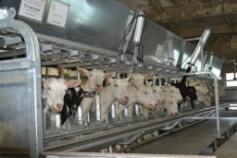
Сельскохозяйственные угодья в К(Ф)Х составляют 5119 га – 15,5% от всего объема с/х угодий Ковернинского муниципального округа. Посевные площади составляют 4598 га. В структуре посевных площадей преобладают кормовые культуры – 4592,4 га (99,9 %), на картофель приходится – 5,6 га (0,1 %). Валовой сбор картофеля составил – 56 тонн.
В КФХ и ИП численность скота составила: КРС - 46 головы (-8 гол.), в том числе коров 25 голов (-10 гол.); свиней - 1 голова (-17 гол.); овец - 430 голов (+15 гол), в том числе овцематок –160 головы; коз - 637 голов (+18 гол.), в том числе козоматок – 387 головы (+104 гол.); птицы 85 голов (-76гол); лошадей - 4 головы (-2 гол.).
В фермерских хозяйствах произведено молока 554,9 тонн (+142,1 т), в том числе крупного рогатого скота 180 тонн (-45,8 т) и козьего 374,85 тонны (+188,65 т), скота и птицы на убой в живом весе -14,6 тонн (-0,5 т), яиц – 28,3 тыс. шт. (-9 тыс. шт.). Реализация молока составила 412,9 тонн (+52,2 т).

6.3. Промышленные производства

Объем отгруженной продукции промышленного производства (выполненных работ, услуг) по полному кругу предприятий за 2021 год составил 4373,1 млн. рублей (темп роста к 2020 году – 164,6%), в т.ч. по крупным предприятиям 3466,8 млн.руб.(166,5% к 2020 году).
Около 62,6% объема отгруженной продукции (выполненных работ, услуг) в округе в 2021 году приходилось на обрабатывающие виды производства, где объем отгруженной продукции вырос по сравнению с 2020 годом на 165,7% и составил 4310,1 млн.руб.
Обрабатывающие производства округа представлены пищевой, деревообрабатывающей, химической промышленностью, производством изделий народных художественных промыслов, мебели и прочими производствами.
Объем отгрузки по виду деятельности «Производство и распределение электроэнергии, газа и воды» составил 63 млн. руб. (114,9% к 2020 году). Доля в общем объеме отгрузки по округу 0,9%.
Наибольший удельный вес в общем объеме промышленного производства занимает «обработка древесины и производство изделий из дерева и пробки» – 3731,4 млн.руб. (85,3%), «производство пищевых продуктов, включая напитки» – 453,4 млн.руб. (10,4%).

Структура промышленного производства

Ковернинский муниципальный округ – родина Золотой Хохломы. Этому промыслу уже более 300 лет. Традиции народного художественного промысла продолжают предприятия: ООО «Промысел», ООО «Хохлома», ОАО «Хохломский художник».
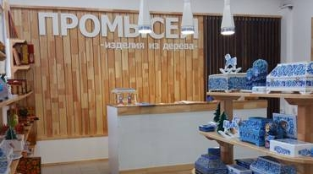
Предприятие ООО «Промысел» д.Семино создано в марте 1993 года в том самом месте, где более трехсот лет назад зародился один из самых известных промыслов на Руси - "Хохлома".
Само слово "Хохлома" является названием старинного торгового села Нижегородской области, которое расположено в семи километрах от р.п.Ковернино, и куда мастера привозили на продажу деревянную расписную посуду и откуда ее потом развозили по всей стране. Предприятие изначально занималось производством изделий с хохломской росписью. В основном это были деревянные шкатулки различных размеров.
Спустя какое-то время, закрепившись на рынке промыслов, к традиционному ассортименту изделий добавилось еще одно направление. Им стали различные деревянные коробки, пеналы, ящики, например, для чая, алкоголя, новогодних шаров и т.д.
Положение дел на предприятии, стабильное. Предприятие постоянно работает над повышением привлекательности хохломского бренда, по разработке концепций новых изделий. Соблюдая приёмы классической хохломы, мастера ориентируются на потребительский спрос.
На предприятии созданы комфортные и безопасные условия труда, используется современное импортное оборудование. Производственный процесс носит безотходный характер: отходы деревообработки брикетируются и используются как топливо.
Крупнейшим деревообрабатывающим предприятием округа является завод по производству фанеры, топливных брикетов и гранул ООО «ПлайВуд». Сегодня под брендом «UZOLA» ковернинская фанера, изготовленная в ООО «ПлайВуд», поставляется по всей России, а также экспортируется в 42 страны мира.
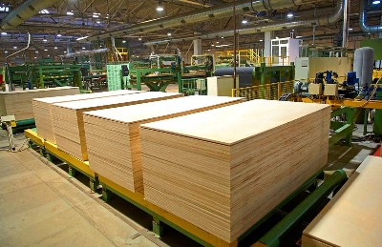
В 2016 году на предприятии началась реализация инвестиционного проекта «Выпуск большеформатной березовой фанеры». В феврале 2018 года запустили новую линию технологического оборудования по производству большеформатной влагостойкой фанеры (в том числе ламинированной) форматом 1525х3050 мм, в толщинах 6-40 мм. Качество продукции соответствует самым высоким мировым стандартам, что подтверждает наличие у предприятия международных сертификатов соответствия фанеры.
В 2017 – 2018 годах был реализован инвестиционный проект «Выпуск топливных брикетов из щепы». Реализация проекта позволила создать условия для переработки сопутствующих древесных отходов, организовать безотходный процесс переработки древесины и стать предприятием полного цикла.
В 2020-2021 годах реализованы проекты: - проект "Тонкомер" (переработка мелкотоварной древесины диаметром от 12 до 17 мм, производство топливных пеллет) и проект "Энергоцентр" (генерация собственной электроэнергии).
Весной 2020 года ООО «Плайвуд» вступило в национальный проект «Производительность труда». Участие в проекте помогло в короткий срок увеличить производительность труда и объем выпуска продукции – выработка листов ламинированной фанеры увеличилась на 12,4%, а время протекания процесса уменьшилось на 26,2%. 4 сотрудника предприятия успешно прошли обучение в Всероссийской Академии Внешней Торговли по программе "Лидеры производительности".
Основным предприятием пищевой промышленности является ООО «Племзавод им.Ленина». Основным направлением деятельности хозяйства является производство животноводческой продукции (мясо, молоко), которая перерабатывается на мясоперерабатывающем и молокоперерабатывающем цехах.
На производстве заняты 25 человек, выпускается около 100 видов колбасной продукции и мясных полуфабрикатов.
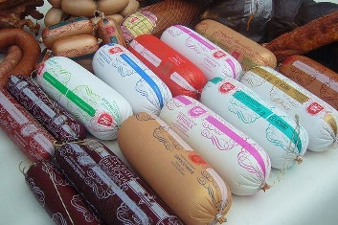
Колбасные изделия предприятия были неоднократно отмечены медалями и дипломами на региональных и всероссийских выставках. Колбаса вареная «Докторская» высшего сорта и «Сардельки» 1 сорта вошли в каталог «Сто лучших товаров России». На выставке (конкурсе) 2007 года в Москве всей представленной продукции племзавода был присвоен Знак качества XXI век, а золотым знаком были удостоены некоторые виды молочной продукции, был получен знак «Стандарт экологической безопасности».
В 2021 году на выставке «Золотая осень» ООО «Племзавод им.Ленина» отмечен тремя серебряными медалями за производство высококачественной пищевой продукции (колбасные изделия).
Предприятие реализует производимую продукцию через широко разветвленную собственную розничную торговую сеть, а также через магазины Нижнего Новгорода, Бора, Балахны, Заволжья, Дзержинска и области.
Всего на предприятиях промышленных производств работает 25,4% от общего количества занятых формирующих фонд оплаты труда округа.
Среднемесячная заработная плата по промышленным производствам за 2021 год составила 35,9 тыс. руб. – 120,3% к уровню 2020 года.

6.4 Потребительский рынок

Сфера потребительского рынка и услуг является важной отраслевой системой округа.
Розничную торговлю Ковернинского муниципального округа по состоянию на 01.01.2022 осуществляют 26 организаций, из которых 1 крупное предприятие, 25 малых предприятий, а также 117 предпринимателей без образования юридического лица.
В Ковернинском муниципальном округе работает 167 магазинов, из них 77 специализированных и 66 неспециализированных, 1 – универсальных и иных - 23.
Торговые площадки (рынки) отсутствуют. Действует сезонная ярмарка, организатором которой является ООО «Стройдвор».
Общая площадь торговых объектов составляет 12268,8 кв.м. Обеспеченность населения площадью стационарных торговых объектов (в кв. метрах на 1000 человек) составляет 132% от норматива в т.ч.:
-стационарные торговые объекты, осуществляющие продажу продовольственных товаров – 190% ;
- стационарные торговые объекты, осуществляющие продажу непродовольственных товаров -101% .
В отрасли работает более 700 человек.
По расчетным данным администрации Ковернинского муниципального округа за 12 месяцев 2021 года оборот розничной торговли во всех каналах реализации составил 2679,1 млн. руб., темп роста/спада в сопоставимых ценах к уровню соответствующего периода прошлого года 97,8%.
По крупным и средним организациям основной оборот розничной торговли - по МУП «Фармация».
По малым предприятиям, основной оборот розничной торговли приходится на магазины сети «Ковернинское райпо».
В системе «Ковернинское райпо» около 50 торговых предприятий – это магазины, бары и кафе. Все магазины переведены на самообслуживание. Розничные торговые предприятия ремонтируются, оснащаются новым торговым и холодильным оборудованием, обновляются фасады, прилегающие территории.
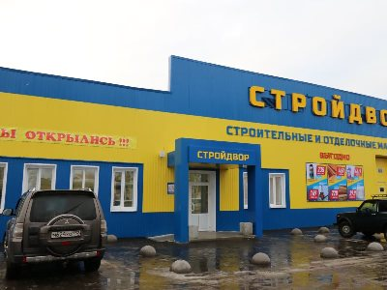
На сегодняшний день практически все торговые объекты системы отремонтированы и обновлены. Здесь можно приобрести необходимые товары, карты оплаты мобильной связи, купить газеты, пообщаться с односельчанами. Возможно, сделать заказ на технику, мебель, стройматериалы, в том числе с доставкой товаров на дом.
Администрация Ковернинского муниципального округа регулярно проводит мониторинг изменения ассортимента товаров, изменения оптовых и розничных цен на товары, работы и услуги.
Оборот общественного питания за 2021 год составил 48,8 млн.руб., что ниже уровня 2020 года на 14,6%.
За 2021 год было оказано платных услуг населению на сумму 171,2 млн.руб., темп роста к 2020 году составил 109,3%.

6.5. Малое предпринимательство

Одно из приоритетных направлений развития округа – это развитие малого и среднего предпринимательства, которое является залогом стабильности в округе.
По итогам работы муниципальных районов, городских и муниципальных округов Нижегородской области по развитию предпринимательства и привлечению инвестиций за 2021 год Ковернинский муниципальный округ занял 1 место в 3 группе рейтинга.
Преобладающими видами деятельности СМСП являются «транспортная деятельность» 164 субъекта (31,5%) и «розничная торговля» 142 ед.(27,3%).
За 2021 год СМСП произведено продукции в натуральном выражении:
- пиломатериалов– 61 тыс.м3;
-древесного угля – 2483 тонн;
- поддонов –310 тыс.штук;
- колбасных изделий и мясных полуфабрикатов – 267 тонн;
- хлеба и хлебобулочных изделий – 366,5 тонн.
- молоко – 23954 тонны
- сливки – 171 тонна
- масло сливочное – 22,8 тонн
- продукты сырные – 267,8 тонн

Основные показатели финансово-хозяйственной
деятельности субъектов малого предпринимательства
Ковернинского муниципального округа в 2021 году
Таблица 10.
№ пп | Наименование показателя | Факт  2020 года | Факт  2021 года | Темп роста, % 2020 год к 2021 году
1 | - Количество предприятий малых и средних, единиц  - Среднесписочная численность работающих, чел  - ФОТ, тыс.руб. | 91  1325  164713,1 | 87  1332  215585,9 | 95,6  100,5  131%
2. | -Количество ИПБОЮЛ, чел  из них: работодателей, чел  -Численность работающих по трудовым договорам, чел  - самозанятые граждане, зафиксировавшие свой статус и применяющие специальный налоговый режим «Налог на профессиональный доход» | 406  112  489  218 | 414  100  601,7  264 | 102  89,3  123  121
3. | Объем отгруженных товаров собственного производства, выполненных работ и услуг собственными силами (по чистым видам деятельности) малыми, средними и микро предприятиями, тыс.руб.  в том числе:  - сельское и лесное хозяйство;  - обрабатывающие производства;  - деятельность гостиниц и ресторанов;  - транспортировка и хранение;  - строительство;  - оптовая и розничная торговля;  - финансовая деятельность;  - операции с недвижимым имуществом;  - здравоохранение и предоставление социальных услуг;  - производство и распределение электроэнергии, газа и воды;  - образование;  - прочие виды деятельности | 801686,7  212467,8  274969,4  18759,0  176554,8  4467,8  712,9  0  83692,2  3135,0  414,3  3272,3  23241,2 | 942818,4  262449,7  362213,4  16168,0  182255,4  29065,0  815,9  0  63175,2  4331,4  14,2  2227,6  20102,6 | 117,6  123,5  131,7  86,2  103,2  650,5  114,4  0  75,5  138,2  3,4  68,1  86,5
4. | Объем отгруженных товаров собственного производства, выполненных работ и услуг собственными силами ИПБОЮЛ ,млн.руб. | 637,9 | 1059,6 | 166,1
5. | Объем инвестиций СМСП, млн.руб. | 471,5 | 216,3 | 80,5
6. | Доля занятых в сфере МП от числа занятых в отраслях экономики (экономически активного населения), % | 26,7 | 28,6

Динамика развития предпринимательства
Таблица 11.
 | 2017 год | 2018 год | 2019 год | 2020 год | 2021 год
Количество субъектов малого и среднего предпринимательства, в том числе: | 604 | 559 | 544 | 497 | 501
– средние предприятия | 4 | 4 | 4 | 4 | 4
– малые предприятия | 124 | 104 | 94 | 87 | 83
– предприятия без образования юридического лица | 476 | 451 | 446 | 406 | 414
Доля занятых в малом и среднем предпринимательстве от числа занятых в экономике по всем видам деятельности (%) | 29,9 | 28,9 | 25,8 | 24,3 | 28,6
Доля малого и среднего предпринимательства в общем объеме отгруженных товаров округа (%) | 52,2 | 48,2 | 50 | 49,1 | 45,3

В целях поддержки малого бизнеса с 11 февраля 2011 года действует организация инфраструктуры поддержки и развития субъектов малого предпринимательства – АНО «Центр поддержки предпринимательства» Ковернинского муниципального округа.
За 2021 год финансовая поддержка предоставлена 168 СМСП Ковернинского муниципального округа на сумму 149,8 млн. руб. за счет всех уровней бюджетных средств (субсидии и гранты), в 2020 году такой поддержкой воспользовались 188 получателей на общую сумму 115,9 млн.руб.
Центром поддержки предпринимательства была проведена работа по привлечению финансовых средств в предприятия округа. Всего было получено через «Агентство по развитию системы гарантий» 2 банковские гарантии, 14 льготных кредитов и микрозаймов через Корпорацию МСП и банки- партнеры на общую сумму 197,5 млн. руб.
Центром поддержки оказано 2114 услуг субъектам малого и среднего бизнеса, из них 656 на бесплатной основе.
В рамках социальных контрактов получили поддержку 24 индивидуальных предпринимателя и самозанятые граждане округа на общую сумму 5 млн. 897 тыс.руб. (в 2020 году – 18 получателей на сумму 4 млн.500 тыс.руб).
В соответствии с Указом Губернатора Нижегородской области №53 от 7 апреля 2020 года «О мерах поддержки организаций и лиц, пострадавших от распространения коронавирусной инфекции», Администрацией совместно с Министерством промышленности, торговли и предпринимательства Нижегородской области ведется работа по оказанию помощи субъектам малого бизнеса. Всего получено в 2021 году более 14 млн.руб. из областного бюджета на поддержку пострадавших отраслей экономики.
В 2021 году действовала муниципальная программа «Развитие предпринимательства Ковернинского муниципального округа Нижегородской области», утвержденная постановлением Администрации Ковернинского муниципального района Нижегородской области от 30.11.2020 г. №740.

Финансовая поддержка, предоставленная субъектам малого предпринимательства, в рамках муниципальной программы развития малого предпринимательства

Таблица 12.
Наименование вида поддержки | Сумма поддержки  (млн. руб.) | Количество получателей
Субсидии на возмещение части затрат субъектов малого и среднего предпринимательства, связанных с уплатой лизинговых платежей по договору (договорам) лизинга, заключенному с российскими лизинговыми организациями в целях создания и (или) развития либо модернизации производства товаров (работ, услуг) | 0,9173 | 2
Субсидии на реализацию мероприятий по обеспечению удаленных населенных пунктов товарами первой необходимости (проект «Автолавки в село») | 1,875 | 2
Субсидии на материально-техническое обеспечение муниципальных центров поддержки предпринимательства | 0,184 | 1
Финансовая и инвестиционная поддержка субъектов малого и среднего предпринимательства | 0,02 | 6

Ежегодно проводится праздник «День Российского предпринимательства».
В декабре 2019 года в Ковернинском округе состоялось открытие окна «Мой бизнес».
Это дало возможность предпринимателю в рамках единого окна обратиться в более чем 40 структур — от налоговой службы и уполномоченного по правам предпринимателей до центров и агентств, которые входят в систему поддержки бизнеса.

6.6.Инвестиции

За 2021г. объем инвестиций в основной капитал за счет всех источников финансирования по полному кругу предприятий составил 1186,7 млн. руб., 111,1% к соответствующему периоду предыдущего года в действующих ценах.

Распределение инвестиций по видам деятельности (млн. руб.):
Таблица 13.
По чистым видам экономической деятельности | Отчетный период | Уд. вес, %
Сельское хозяйство, охота и лесное хозяйство | 785,9 | 66,2
Обрабатывающая промышленность | 181,4 | 15,3
Производство и распределение электроэнергии, газа и пара | 16,9 | 1,4
Строительство | 8,5 | 0,7
Розничная торговля | 23,1 | 1,9
Транспортировка и хранение | 66,4 | 5,6
Деятельность профессиональная, научная и техническая | 49,6 | 4,2
Прочие | 54,9 | 4,7
Всего: | 1186,7 | 100,0

Инвестиции в основной капитал в реальный сектор экономики составили 1131,9 млн.руб. (111,5% к 2020 году).
Таблица 14.
Наименование показателей | Ед.  изм. | 2020 год  январь-декабрь | 2021 год  январь-декабрь | 2021 год в % к 2020 году
Инвестиции в основной капитал, всего | млн.руб. | 1067,7 | 1186,7 | 111,1
Инвестиции в основной капитал в реальный сектор экономики, всего | млн.руб. | 1015,4 | 1131,9 | 111,5
в том числе:  - крупные и средние предприятия | млн.руб. | 871,7 | 968,8 | 111,1
-малые и микро предприятия | млн.руб. | 103,1 | 106,7 | 103,6
- индивидуальные предприниматели | млн.руб. | 40,6 | 56,4 | 138,9

Объем инвестиций в основной капитал(за исключением бюджетных средств) в расчете на 1 жителя в 2021 году составил 59848 рублей, темп роста к уровню 2020 года – 118,8%.
Постановлением администрации Ковернинского муниципального округа от 07.06.2021г. №633, утвержден Инвестиционный план Ковернинского муниципального округа Нижегородской области. План ежегодно актуализируется.
По мероприятиям инвестиционного плана за 2021 год вложено 1181,3 млн.руб. инвестиций в основной капитал.
На сайте Администрации в разделе «Экономика» / «Инвестиционная деятельность» http://www.kovernino.ru/?id=26730 , размещен перечень свободных инвестиционных площадок, карта возможных мер государственной поддержки предприятий-инвесторов, Инвестиционный план округа, информация по природным ресурсам округа, инвестиционный паспорт округа, ссылки на Инвестиционный портал Нижегородской области и Инвестиционную карту Нижегородской области, другая полезная для инвесторов информация.
Ковернинский муниципальный округ ежегодно принимает участие в конкурсе «Инвестиционный проект года».
В 2021 году выдано 57 разрешений и уведомлений на строительство, реконструкцию объектов различного назначения. Выдано 29 разрешений и уведомлений на ввод в эксплуатацию объектов. Всего введено жилья – 25 домов общей площадью 2142кв.м.
Построен газопровод в деревне Тарасово.
Переведены на источники индивидуального отопления (котлы наружного размещения) КСШ №1, МДОУ д/с «Рябинка», КСШ №2.
Завершены проектные работы по строительству:
- Канализационные очистные сооружения производительностью 1100 м3/сут с подводящим и отводящим коллекторами, расположенные в д.Сухоноска» общей стоимостью 758,5 млн. руб. (заявка на строительство направлена в Министерство с/х в рамках программы «Комплексное развитие сельских территорий);
Строительство детского сада на 240 мест в р.п.Ковернино общей стоимостью 357 млн. руб.
Продолжаются работы по проектированию объектов инженерной инфраструктуры:
- Строительство единого водозабора в р.п.Ковернино, предусматривающего прокладку водопровода в заречную часть поселка и южного квартала;
- Распределительные газопроводы д.Понурово;
- Реконструкция моста через р. Б.Серьга на автомобильной дороге подъезд к поселку Заречный;
- Межпоселковый газопровод высокого давления с. Горево Ковернинского округа в рамках программы газификации Нижегородской области;
- Газификация Гавриловской средней школы и детского сада «Светлячок» дер. Гавриловка;
- Газификация детской музыкальной школы.
Ковернинский округ принимает участие в реализации президентских национальных проектов, так в рамках национального проекта «Жилье и городская среда» предоставлены: 4 квартиры для граждан, утративших свое жилье в результате пожара; 7 квартир для детей – сирот; 3 жилых помещения гражданам, проживающих в аварийном жилье; социальная выплата на приобретение жилого помещения в размере 1,7 млн. рублей предоставлена вдове участника ВОВ.
За счет субсидий, улучшила свои жилищные условия 1 многодетная семья на сумму 1 миллион рублей.
Оказана материальная помощь в связи с необходимостью восстановления и ремонта жилого помещения 5 многодетным семьям и 7 труженикам тыла на общую сумму 3,2 млн. руб.
В Ковернинском муниципальном округе с 2014 года реализуются проекты по поддержке местных инициатив.
В рамках Регионального проекта «Инициативное бюджетирование «Вам решать» в 2021 году реализовано 17 проектов развития территорий на сумму 13,7 млн.руб., в т.ч. из средств областного бюджета 9,3 млн.руб.

7. Бюджет округа

Бюджет за январь-декабрь 2021 года исполнен с профицитом 4,4 млн. рублей.
Таблица 15.
 | 2017 г. | 2018 г. | 2019 г. | 2020 г. | 2021 г.
ДОХОДЫ БЮДЖЕТА, млн. руб. | 654,0 | 712,1 | 830,5 | 793,2 | 972,5
Налоговые и неналоговые доходы, млн. руб. | 238,2 | 264,4 | 275,3 | 284,5 | 336,9
- из них налоговые доходы,  млн. руб. | 197,4 | 206,9 | 229,0 | 251,5 | 292,7
Безвозмездные перечисления от бюджетов других уровней и прочие безвозмездные поступления, млн. руб. | 415,8 | 447,7 | 555,2 | 508,7 | 635,6
РАСХОДЫ БЮДЖЕТА, млн. руб. | 641,6 | 699,7 | 825,1 | 754,8 | 968,1
Дефицит (-) / профицит (+), млн. руб. | 12,4 | 12,4 | 5,4 | 38,4 | 4,4

За январь-декабрь 2021 года в налоговых доходах основную часть составили:
- налог на доходы физических лиц –230,0 млн. рублей (78,6 % от налоговых доходов);
- акцизы на нефтепродукты – 18,9 млн. рублей (6,5 % от налоговых доходов);
- упрощенная система налогообложения- 20,5 млн.рублей (7,0 % от налоговых доходов);
- единый налог на вмененный доход – 2,2 млн. рублей (0,8 % от налоговых доходов);
- единый сельхозналог – 0,4 млн. рублей ( 0,1 % от налоговых доходов);
- патентная система налогообложения – 3,2 млн.рублей (1,1 % от налоговых доходов;)
- налог на имущество физических лиц –5,3 млн. рублей ( 1,8 % от налоговых доходов);
- земельный налог – 9,8 млн. рублей (3,3 % от налоговых доходов);
- государственная пошлина –2,3 млн. рублей (0,8 % от налоговых доходов).
В неналоговых доходах основные поступления приходились на:
- арендную плату за земли – 3,6 млн. рублей (7,9 % от неналоговых доходов);
- доходы от сдачи в аренду имущества – 0,5 млн. рублей ( 1,1% от неналоговых доходов);
- доходы от прибыли МУП –0,5 млн. рублей ( 1,1% от неналоговых доходов);
- прочие поступления от использования имущества – 0,4 млн. рублей ( 0,9 % от неналоговых доходов);
- доходы от продажи земельных участков – 4,6 млн. рублей (10,4 % от неналоговых доходов);
- плата за увеличение площади земельных участков – 0,4 млн.рублей (0,9 % от неналоговых доходов);
- доходы от приватизации имущества – 7,5 млн. рублей (16,8 % от неналоговых доходов);
- платежи за негативное воздействие на окружающую среду – 0,2 млн. рублей ( 0,5 % от неналоговых доходов);
- штрафы, санкции, возмещение ущерба – 1,6 млн. рублей (3,6 % от неналоговых доходов);
- доходы от оказания платных услуг и компенсация затрат государства – 24,9 млн. рублей (56,3 % от неналоговых доходов);
-прочие неналоговые доходы– 0,2 млн. рублей (0,5 % от неналоговых доходов).
За январь-декабрь 2021 года наибольший объем расходов бюджета округа приходился на финансирование:
- образования – 469,4 млн. рублей или 48,5 % от всех фактических расходов бюджета,
- национальной экономики –182,4 млн. рублей (18,8 %),
- жилищно-коммунального хозяйства – 104,3 млн. рублей (10,8 %),
- общегосударственных вопросов – 78,2 млн. рублей (8,1 %),
- культуры, кинематографии – 60,9 млн. рублей (6,3 %),
- социальной политики – 22,9 млн. рублей (2,3 %),
- физической культуры и спорта – 15,5 млн. рублей (1,6%),
- национальной безопасности и правоохранительной деятельности – 20,7 млн. рублей (2,1 %),
- средств массовой информации – 1,9 млн. рублей (0,2 %),
- национальной обороны-0,5 млн.рублей (0,1%),
- охрана окружающей среды – 11,4 млн.рублей (1,2%).

8. Социальная инфраструктура

8.1.Образование

Система образования Ковернинского муниципального округа в 2021 году представлена 21 образовательной организацией: в округе функционируют 10 дошкольных образовательных организаций, 11 муниципальных общеобразовательных организаций, в том числе: 6 средних, 4 основных образовательных учреждений, 1 учреждение для детей дошкольного и младшего школьного возраста начальная школа – детский сад.
Кроме того, в округе действует учреждение для обучающихся с ограниченными возможностями здоровья «Большекрутовская школа – интернат».
Дополнительные образовательные программы реализуются через МОУ ДО «Районный центр внешкольной работы» по шести направленностям, в нем работает 107 объединений с охватом 1087 учащихся.
Все общеобразовательные организации имеют свидетельство о государственной аккредитации. Во всех общеобразовательных организациях организован подвоз учащихся в школу и обратно школьным или муниципальным транспортом.
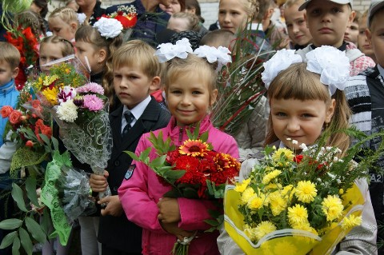
В 2021 году в школах муниципального округа обучалось 1834учащихся. В учреждении дополнительного образования обучалось 1187детей в 107 объединениях.
Средняя наполняемость классов в общеобразовательных организациях по р.п. Ковернино составила 23,9 человека, по селу 10,91 человек. Средняя наполняемость по муниципального округа составила 16,2 человека.
В округе право на получение образования реализуется у 100% детей-инвалидов и детей с ограниченными возможностями здоровья в соответствии с законом «Об образовании» и ФГОС с ОВЗ.
Дополнительное образование представлено 115 объединениям Центра дополнительного образования (из них 41 объединение, организовано на базе образовательных учреждений), по всем 6-ти направленностям: физкультурно-спортивной – 28 объединениями, художественной – 34 туристско-краеведческой – 6, социально-гуманитарной – 25, 21 объединение технической направленности.
В каждой школе округа в соответствии с полученной лицензией организована деятельность объединений дополнительного образования.
В округе активно идут процессы модернизации образования, основной целью которых является создание условий для обеспечения доступности качественного образования.
В рамках федерального проекта "Современная школа" а в 2021 году в двух Ковернинских средних школах и Скоробогатовской созданы Центры образования естественно-научной и технологической направленностей "Точка роста".
В рамках реализации национального проекта «Успех каждого ребенка» в Горевской средней школе проведен ремонт спортивного зала и приобретено современное спортивное оборудование. Районный центр внешкольной работы в рамках этого проекта оснащен современным оборудованием по всем направленностям дополнительного образования, реализуются новые программы
Работа с кадровым ресурсом в системе образования округа направлена на повышение качества профессиональной деятельности. В образовательных организациях Ковернинского муниципального округа в 2021году работали 254педагогических работника. Высшая квалификационная категория установлена 79 педагогических работников Ковернинского муниципального округа. Не аттестованных педагогических работников, подлежащих аттестации в округе нет.
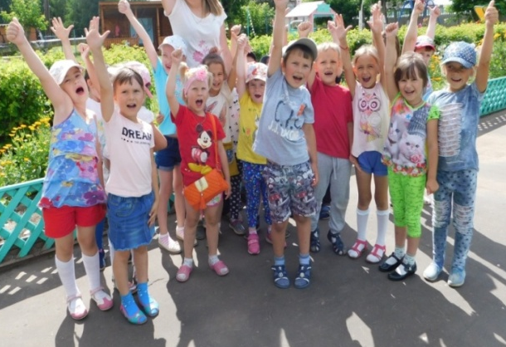
Численность детей, посещающих образовательные организации, реализующие программы дошкольного образования, составляет на 31.12.2021 года 780 воспитанников. Уровень доступности услуг в дошкольном образовании позволяет полностью удовлетворить запрос семей, имеющих детей в возрасте от 3 до 7 лет и на 68 % покрывает спрос в услугах для детей в возрасте до 3 лет.
В двух учреждениях дошкольного образования функционируют группы компенсирующей направленности для детей с нарушением речи. (2 группы - 24 ребенка МДОУ детский сад «Ромашка» р.п. Ковернино, МДОУ детский сад «Светлячок» д. Гавриловка).
Для повышения качества образования дошкольников в детском саду «Рябинка» п. Ковернино действует районный Консультационный центр по предоставлению психолого-педагогической, диагностической и консультативной помощи родителям, чьи дети не посещают дошкольные учреждения или имеют затруднения в освоении образовательной программы
На базе МДОУ д/с «Рябинка» р.п.Ковернино, функционирует школа приемных родителей «Солнышко», где осуществляется подготовка кандидатов, выразивших желание стать опекунами или попечителями несовершеннолетних граждан либо принять детей, оставшихся без попечения родителей, в семью на воспитание.
В 2020 году проведены работы по адаптации объекта социальной инфраструктуры и обеспечения доступности услуг для инвалидов и других маломобильных групп в МДОУ д/с «Колосок» д.Б.Мосты, в 2021 году – в МДОУ детский сад «Ромашка».
Все образовательные организации, реализующие программы дошкольного образования, являются муниципальными организациями.
На территории Ковернинского округа работает военно-спортивный палаточный стационарный лагерь «Партизан».
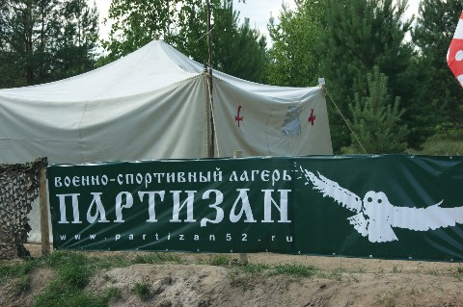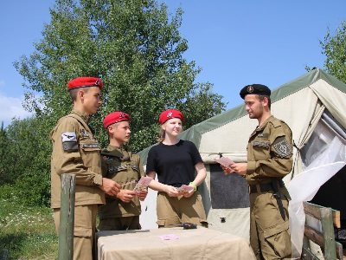
В округе создаются условия для занятий спортом в школах, оборудуются игровые площадки в детских садах.
В рамках проекта «Живи спортом», инициатором которого выступил глава региона Глеб Никитин, в 2019 году открылась спортивная площадка ВОРКАУТ на стадионе Ковернинской средней школы №1.
У молодежи округа есть возможность продолжить свое образование в Учебно-производственном центре «Ковернино» ГБПОУ «Сокольский техникум индустрии сервиса и предпринимательства». В УПЦ «Ковернино» обучается 185 человек.
Студенты обучаются по следующим специальностям: «автомеханик», «механизация сельского хозяйства», «сервис домашнего и коммунального хозяйства».
С 2019 года введена новая специальность «Управляющий сельской усадьбой»: категории «В» и «С», агент по закупкам и сбыту продукции
Важное направление в работе образовательного учреждения – получение профессии выпускниками коррекционных школ, что даёт возможность такой молодёжи адаптироваться в социуме и зарабатывать себе на жизнь.
Обучаются группы – маляров и швей, «механизация сельского хозяйства», «мастер садово-паркового и ландшафтного строительства», «автомеханик».
В областной инспекции Гостехнадзора подписана программа профессиональной подготовки по профессии «тракторист-машинист сельскохозяйственного производства», сюда включены категории тракторов «В», «С», «Д», «Е», «F» со сроком обучения 8 месяцев.
Помимо этого, возможно пройти обучение на право управления тракторами и самоходными машинами на категории «В», «С», «Д», «Е» – по 3 месяца на каждую категорию отдельно. При получении категории «С» в течение одного месяца можно переучиться на категории «Д», «Е» и «В».
В УПЦ «Ковернино» также проходят курсы сварщиков II разряда, возможна переподготовка со II разряда на III и IV. Проходят курсы продавцов, поваров, курсы ПК. Иногородние обеспечиваются жильём – обучается молодёжь из Балахны, Семёнова, а также из Костромской области.
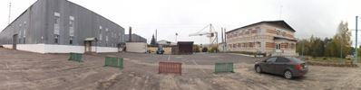
Музейное объединение «Память» УПЦ регулярно принимает посетителей и организует для них экскурсии, в этом направлении налажена тесная связь с ветеранами округа. Члены музейного объединения «Память» ведут исследовательско-поисковую работу, они постоянные участники районных краеведческих конференций и других мероприятий.
Налажено тесное сотрудничество с сельскохозяйственными предприятиями округа, управлением сельского хозяйства, ПДН, отделением ГИБДД, центральной районной библиотекой, Ковернинским благочинием Городецкой епархии и непосредственно Феодоровским мужским монастырём. Организуются совместные мероприятия, в том числе и в рамках проходящего в октябре месячника пожилых людей.

8.2. Здравоохранение

В системе здравоохранения района функционируют: Ковернинская центральная районная больница, 3 врачебные амбулатории, 1 участковая больница и 15 фельдшерско-акушерских пунктов. В данной сфере работают 202 человека, в том числе: 21 врач, 101 человек среднего медицинского персонала, 31 человек младшего медицинского персонала, 49 – прочий персонал. Кроме того, на территории округа функционирует учреждение «Экомед», которое предоставляет для населения платные медицинские услуги. Так же имеется 5 частных стоматологических клиник.
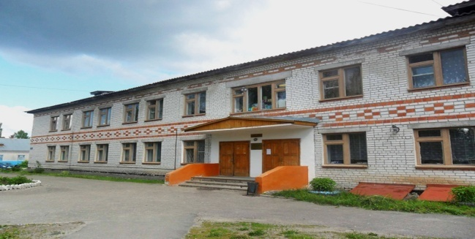
Ежегодно проводится профилактика и раннее выявление нарушений состояния здоровья подростков и взрослого населения через проведение профилактических осмотров и диспансеризации.
Под диспансерным наблюдением состоят 4 участника ВОВ (100%), 157 воины-интернационалисты. Охват комплексными медицинскими осмотрами составляет 100%.
При поликлинике ГБУЗ НО «Ковернинская ЦРБ» работают 10 школ здоровья, в которых за отчетный период прошло обучение 360 пациентов (-16 человек к показателю 2020 года).
На регулярной основе проводятся подворные обходы совместно с сотрудниками МВД и органами социальной защиты населения.
В 2021 году на учете у акушера-гинеколога состояло 149 беременных женщин.
Однако, по-прежнему, в здравоохранении остаётся проблема нехватки кадров. Администрация округа совместно с главным врачом ЦРБ активно ведут работу в данном направлении. В округе принята муниципальная программа поддержки специалистов в сфере здравоохранения, в ЦРБ привлекаются врачи узкой направленности из других районов, проводятся выезды врачебных бригад по ФАПам и врачебным амбулаториям.
В рамках действующей муниципальной программы «Создание благоприятных условий в целях привлечения медицинских работников для работы в государственных учреждениях здравоохранения, осуществляющих деятельность на территории Ковернинского муниципального округа Нижегородской области» 3 участникам предоставлена единовременная выплата (подъемные) в размере 300 000 рублей каждому.
С октября 2021 года по Программе предоставляются дополнительные меры поддержки фельдшерам:
- гражданам, успешно обучающимся в медицинских государственных образовательных учреждениях среднего профессионального образования на очной форме обучения, начиная с I курса в размере 6000 (Шесть тысяч) рублей ежемесячно.
- студентам, проходящим переподготовку в размере 4000 (Четыре тысячи) рублей ежемесячно.
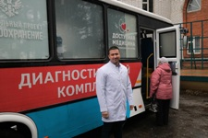
- единовременная выплата специалистам со средним профессиональным образованием в размере 150000 (Сто пятьдесят тысяч) рублей.
Продолжает работу проект «Доступная медицина», инициатором которой выступил глава региона Глеб Никитин, в рамках национального проекта «Здоровье». Регулярно округ посещает мобильный «Поезд здоровья».
В рамках Национального проекта «Здравоохранение» реализуется региональный проект «Развитие системы оказания первичной медико-санитарной помощи». В 2021 году:
- в рамках ГП «Развитие здравоохранения Нижегородской области» поступило средств по родовым сертификатам 309,0 тыс.руб.
Оказание паллиативной помощи, в том числе детям», создание эффективной службы паллиативной помощи неизлечимым пациентам в Нижегородской области, повышение качества жизни неизлечимых пациентов и их родственников, повышение удовлетворенности пациентов них родственников качеством, оказываемой медицинской помощи (приобретение оборудования для отделения сестринского ухода) – 100 тыс.руб. (ФБ – 76 тыс.руб., ОБ – 24 тыс.руб.).
- в рамках ГП РФ «Модернизация первичного звена здравоохранения», подпрограммы 6 «Оказание паллиативной помощи, в том числе детям» ГП НО «Развитие здравоохранения Нижегородской области», получены субсидии бюджетным учреждениям на приведение материально-технической базы медицинских организаций в соответствие с требованиями порядков оказания медицинской помощи, их дооснащение оборудованием на сумму 9,5 млн.руб. - закуплено: цифровой флюорограф, 2 монитора пациента, видеоэндоскопическая система.
- в рамках «Адресной программы капитальных вложений Нижегородской области» начато строительство ФАП в с.Хохлома, в 2023 году планируется строительство ФАП в с.Белбаж.
- подготовлена проектно-сметная документация на ремонт детского отделения ГБУЗ НО «Ковернинская ЦРБ».
- произведен капитальный ремонт помещений стационара ГБУЗ НО «Ковернинская ЦРБ».

8.3.Социальная защита населения

Основной стратегической задачей учреждений социальной защиты является повышение качества социального обслуживания населения. Именно поэтому в Управлении социальной защиты населения в одном из первых районов области в качестве пилотного проекта с 1 сентября 2014 года создана «клиентская служба».
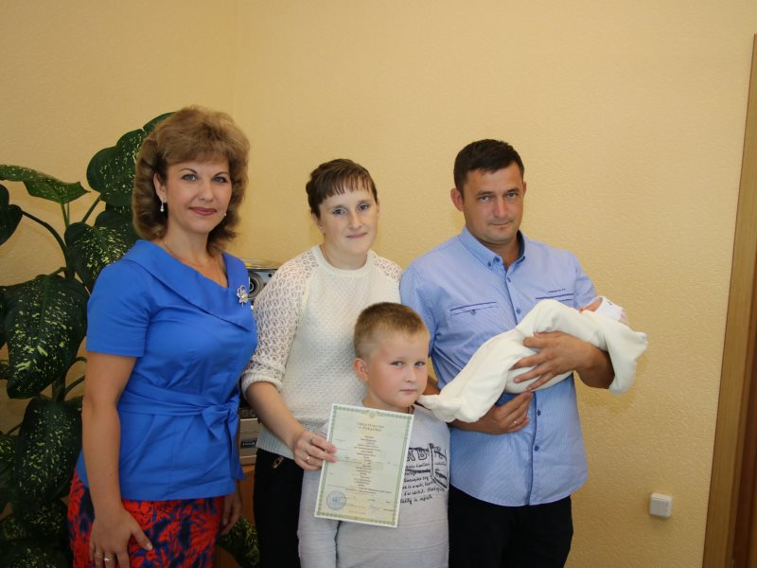
В течение 2021 года управлением социальной защиты населения выплачено мер социальной поддержки на сумму 199 миллионов рублей (в 2020 году – 193,7 миллионов рублей), в том числе в рамках национального проекта «Демография»:
- ежемесячное пособие на первого ребенка выплачено157семьям на сумму 14 миллионов 277 тысяч рублей.
-ежемесячное пособие по уходу за третьим ребенком до трех лет выплачено 136 семьям на сумму 15 миллионов 103 тысячи.
Региональный материнский капитал реализовали 54 семьи.
51 семья, оказавшаяся в трудной жизненной ситуации, получила материальную помощь на сумму 2 миллиона 876 тысяч.
В 2021 году ежемесячное пособие на детей из малоимущих семей в возрасте от 3 до 7 получили 1108 детей.
Социальные контракты по выходу семьи из бедности заключены в 2021 году с 99 семьями, из них:
- по поиску работы -46 человек;
-по осуществлению предпринимательской деятельности (самозанятости) – 24 человека;
- на преодоление гражданином трудной жизненной ситуации – 29 человек.
На территории района проживают 256 многодетных семей, в которых воспитывается 818детей.
За счет средств областного бюджета отдохнули 57 детей в загородных лагерях и санаторно-реабилитационных учреждениях и 120 детей в дневных лагерях на базе общеобразовательных учреждений. Для этих целей было выделено 440 тысяч 268 рублей.
Звание «Ветеран труда» присвоено 6 человекам, звание «Ветеран труда Нижегородской области» присвоено 112 пенсионерам.
Поправить здоровье в социально-реабилитационных учреждениях смогли 13 человек из числа инвалидов по общему заболеванию.
В рамках реализации стратегических инициатив Губернатора Нижегородской области Глеба Сергеевича Никитина по созданию в области нескольких центров компетенции, основанных на принципах бережливого производства, УСЗН Ковернинского района участвовало в пилотном проекте «по созданию электронного межведомственного взаимодействия с образовательными организациями с целью получения данных об учащихся школ, необходимых для назначения социальных пособий». Проект успешно внедрен и реализован на территории Ковернинского округа.
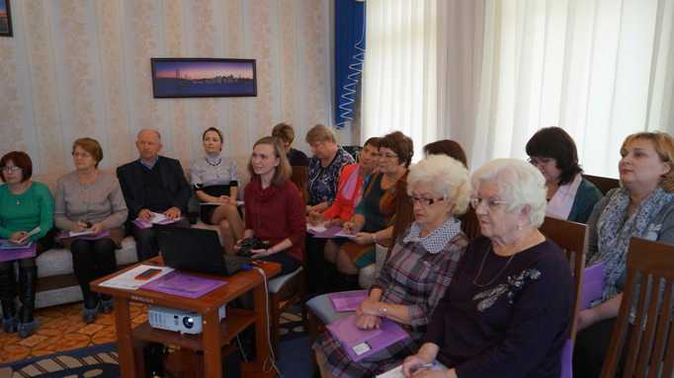
ГБУ «Комплексный центр социального обслуживания населения Ковернинского района» в своей структуре имеет 16 отделений, в том числе 11 отделений надомного социального обслуживания, отделение срочного социального обслуживания, отделение консультативной помощи, отделение социального обслуживания семьи и детей, отделение дневного пребывания, специализированный жилой дом для граждан пожилого возраста и инвалидов.
Услуги надомного социального обслуживания Комплексного центра получили 885ветеранов и инвалидов. Отделение дневного пребывания посетило 280человек.
В специализированном жилом доме для граждан пожилого возраста и инвалидов в с. Семино проживает 21 человек.
В декабре 2018 года Ковернинский дом-интернат в с.Белбаж переведен в новое адаптированное здание, что позволило существенно улучшить условия для проживания граждан пожилого возраста и увеличить количество мест.
В доме-интернате стационарное обслуживание предоставлено 28гражданам пожилого возрастаи и нвалидам.
В округе реализуется муниципальная программа «Социальная поддержка граждан Ковернинского муниципального округа Нижегородской области». За 2021 года финансирование мероприятий программы составило 1240,6 тыс.руб. из средств бюджета округа.
В мероприятиях в области социальной поддержки приняли участие 678 чел.

8.4.Культура

В Ковернинском муниципальном округе по состоянию на 1 января 2022 года действуют 5 учреждений культуры находящихся в ведении отдела культуры администрации Ковернинского муниципального округа:
-Муниципальное учреждение культуры музейно-выставочный центр «Отчина»;
-Муниципальное учреждение культуры «Ковернинская централизованная клубная система»;
-Муниципальное учреждение культуры «Ковернинская централизованная библиотечная система»;
-Муниципальное образовательное учреждение дополнительного образования «Детская художественная школа»;
-Муниципальное образовательное учреждение дополнительного образования «Детская музыкальная школа».
В отрасли работает 125 человек.
В рамках партийного проекта «Культура малой родины», в 2021 году приобретено звуковое и мультимедийное оборудованиев Большекрутовский сельский дом культуры и световое оборудование в Центр досуга р.п.Ковернино. В рамках реализации национального проекта "Культура" произведен капитальный ремонт фасада Горевского Дома культуры.
Благодаря областной подпрограмме «Улучшение жилищных условий специалистов» сфера культуры в 2021 году пополнилась новым сотрудником. Специалист получил выплату 1 млн. руб.
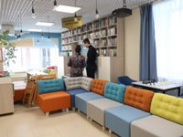
В 2020 году был введен в эксплуатацию новый Дом культуры в д.Сухоноска. В 2021 году на базе Скоробогатовской сельской библиотеки открыта модельная муниципальная библиотека. За 2021 год количество посещений общедоступных библиотек составило 121974 человек. К сети «Интернет» подключено 12 из 16 публичных библиотек.
Творческие коллективы учреждений принимают активное участие в различных фестивалях и конкурсах. Коллективы, солисты, учащиеся художественной и музыкальных школ 30 раз стали лауреатами различных степеней международных, всероссийских конкурсов и неоднократно областных.
Учреждения культуры активно осваивают интернет-пространство, с успехом освоен новый формат работы, как проведения мероприятий, так и занятий клубных формирований, дистанционный режим работы в художественной и музыкальной школах.

Культурно-развлекательные учреждения и мероприятия

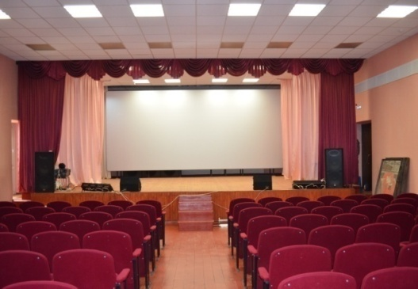
Киноконцертный зал «Мир» - единственный муниципальный кинотеатр как поселка, так и округа, основан в 1930 году.
ККЗ «Мир» - многофункциональный киноконцертный зал - это современный 3D кинотеатр и главная сценическая площадка на 207 посадочных мест для проведения всех торжественных мероприятий, праздничных концертов, творческих конкурсов.
В 2021 году кинотеатр подключится к президентскому проекту «Пушкинская карта».
Концертные залы имеются в Центре досуга р.п. Ковернино и 11 сельских домах культуры, которые представлены муниципальным учреждением культуры «Ковернинская централизованная клубная система» в следующих населенных пунктах: д. Анисимово, д. Белбаж, д. Большие Круты, д. Гавриловка, д. Горево, д. Каменное, д. Понурово, д. Семино, д. Сухоноска, д. Хохлома, д. Шадрино.
Музейно-выставочный центр «Отчина» расположен в центре р.п. Ковернино. Дата открытия - 10 июня 1997 года.
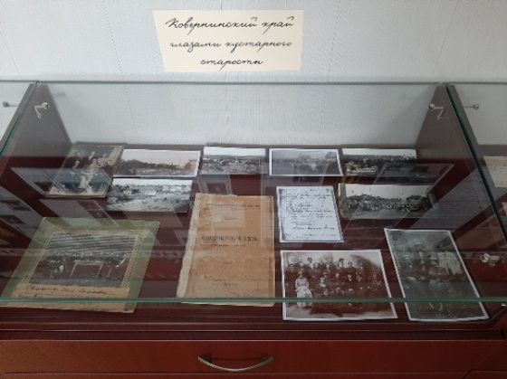
Музейное собрание МУК МВЦ «Отчина» насчитывает более 3500 единиц хранения основного фонда и около 350 единиц хранения научно - вспомогательного фонда. Основной фонд музея составляют коллекции: предметы прикладного искусства, быта и этнографии, предметы нумизматики, предметы археологии, документы, фотографии.
С целью популяризации и сохранения народного художественного хохломского промысла наработан сборник «Азбука хохломы от А до Я», издание которого планируется в 2022 году.
Запланировано создание школьного музейно-выставочного комплекса «Народные художественные промыслы Нижегородской области» на базе Скоробогатовской школы.
Ковернинский округ богат талантливой художественной самодеятельностью и проведением разнообразных районных фестивалей.

Фестивали

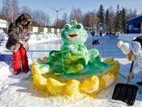
1. Районный фестиваль снежных скульптур «Зимние забавы»
Команды организаций и образовательных учреждений совместно с детьми и молодежью лепят и раскрашивают разнообразные фигуры и композиции из снега под музыкальное оформление, горячий чай с выпечкой и веселым настроением.

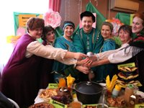
2. Районный фестиваль зеленых щей «Хороши зелены щи - лучше блюда не ищи», в котором принимают участие команды Центра досуга р.п. Ковернино и сельских домов культуры, которые с азартом презентуют свои столы номерами художественной самодеятельности. На фестивале можно попробовать множество блюд из зеленых щей по различным рецептам, в том числе: с мясом, сушеными грибами, картофелем.

3.Районный фестиваль танца «Ковернинский перепляс»

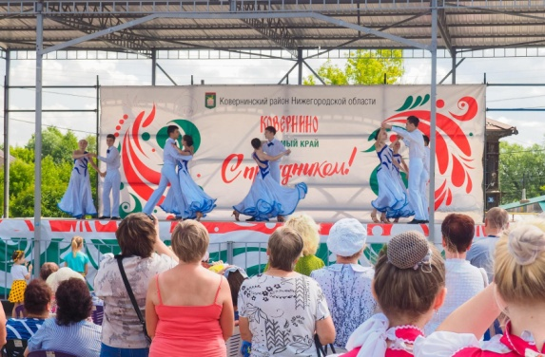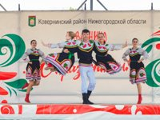
4. Районный фестиваль «Пасхальный перезвон» (весна)
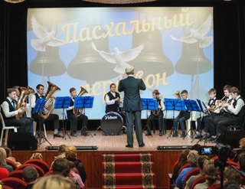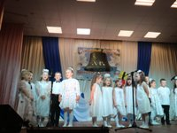
5.Фестиваль пирога «Добро пожаловать на пирог!»
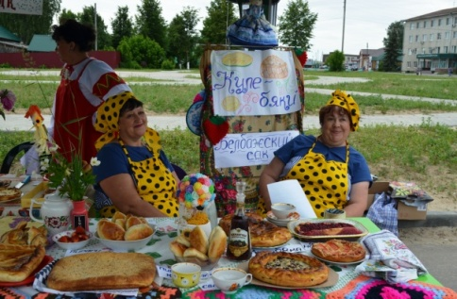
6. Районный фестиваль «Кладовая земли Ковернинской»
На фестивале делегации поселка Ковернино и сельских поселений представляют столы со всевозможными яствами. Каждый может абсолютно бесплатно попробовать тот или иной кулинарный шедевр домохозяек. Защита столов изобилует разнообразием номеров художественной самодеятельности.
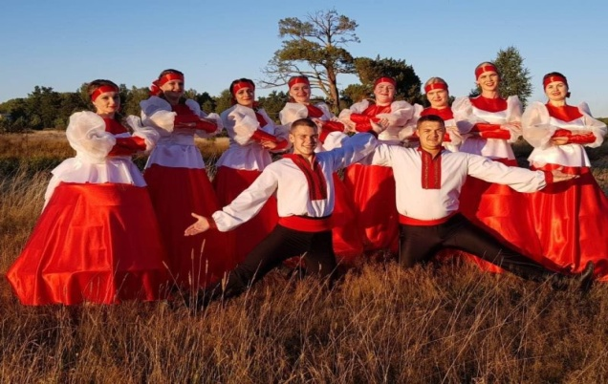
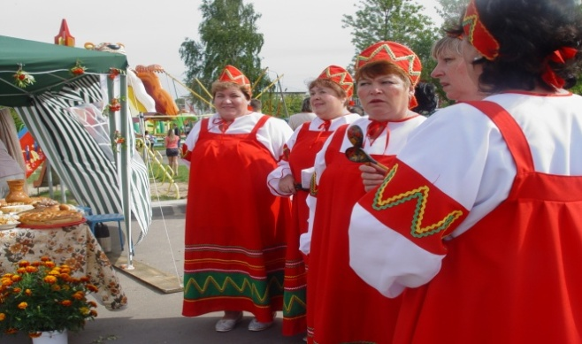

В Ковернинском округе сохранились памятники градостроительства и архитектуры:

Объект культурного наследия федерального значения:

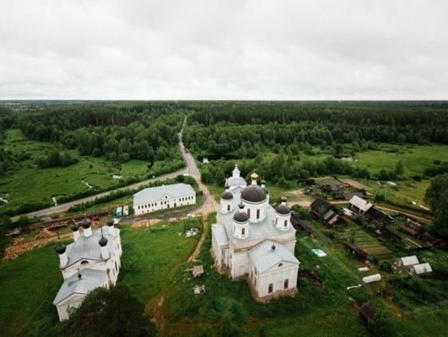
Памятник градостроительства и архитектуры - Высоковский Успенский мужской монастырь. Монастырь основан в 1784 году в знаменитых заволжских лесах, где издревле искали уединение монахи-старообрядцы.
Эта обитель на протяжении XIX века играла существенную роль в борьбе с расколом и многочисленными старообрядческими учениями. Высоковский Успенский монастырь является одним из немногочисленных сохранившихся монастырских комплексов с архитектурным ансамблем периода классицизма. Каменные постройки монастыря возведены в начале XIX века почти одновременно, что обеспечило единство и целостность крупного архитектурного ансамбля. Принадлежит Городецкой Епархии Русской Православной Церкви. Сейчас этот уникальный архитектурный комплекс восстанавливается. Открыт мужской монастырь.

Объекты культурного наследия регионального значения:

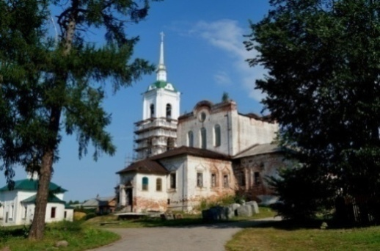
Памятник градостроительства и архитектуры – Свято-Троицкий Белбажский женский монастырь (Троицкий Кержебельмашский монастырь) (с.Белбаж). Монастырь был основан по указу императора Петра Первого в 1708 году. На территории монастыря сохранились: Троицкий храм, церковь в честь Введения во храм Пресвятой Богородицы, трапезный храм в честь иконы «Спас Нерукотворный», а также игуменский корпус. В настоящее время Свято-Троицкий Белбажский женский монастырь восстанавливается и является действующим архиерейским подворьем Городецкой епархии.
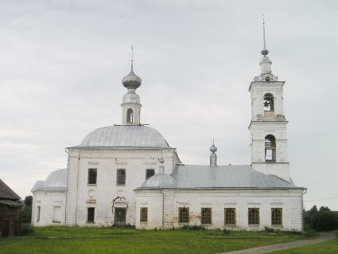
Приход церкви в честь Покрова Пресвятой Богородицы(с.Белбаж). Каменный храм в честь Покрова Пресвятой Богородицы был основан в 1821 году. Он имеет престолы в честь Покрова Пресвятой Богородицы, в честь Сретения Господня и во имя святых апостолов Петра и Павла. Храм также отнесен к памятникам культурного наследия. Массивный кубический объем молельного зала имеет два яруса окон с наличниками, украшен рустом по углам, медальонами. Трапезная, в которой находятся зимние приделы, соединяет его с трехъярусной четвериковой колокольней, увенчанной высоким шпилем.
Храм Пресвятой Живоначальной Троицы (Троицкая церковь)
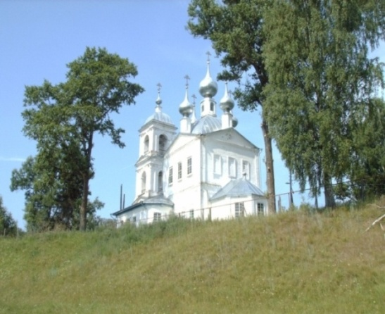
Храм находится в деревне Сухоноска, а если еще точнее, то в селе Скоробогатово, но сейчас это практически одно целое. Кирпичный храм построен в 1817 году. Это по конструкции двусветный пятиглавый четверик, интересный постановкой малых глав по странам света, с трапезной и колокольней в стиле классицизма. Приделы храма были посвящены Благовещению Пресвятой Богородицы и святому великомученику Димитрию Солунскому. Храм был закрыт в 1930-х годах, возвращен верующим в 1989 году.
Приход церкви в честь Святой Животворящей Троицы (с. Васильево Ковернинского округа Нижегородской области)
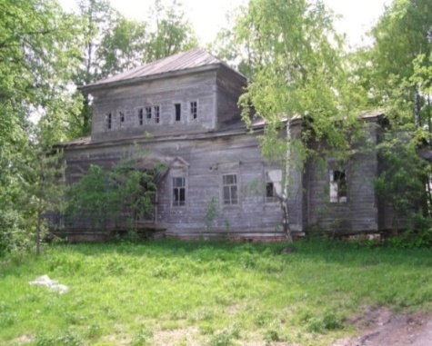
Церковь деревянная, построена в начале 19 века. Является объектом культурного наследия.

Храм в честь Успения Пресвятой Богородицы (д.Понурово Ковернинского округа Нижегородской области) )
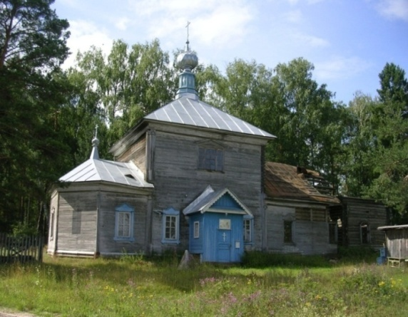
Храм построен в 1886 году. Это небольшая скромная постройка, обшитая тёсом, вместе с тем гармоничная по своим исходным архитектурным формам. В храме было два престола: в честь Успения Божией Матери и во имя святителя Николая Чудотворца. К сожалению, не сохранилась колокольня. Была закрыта в 1932 году, служба в нем возобновилась в 1997 году. Единственная в округе сохранившаяся деревянная церковь.
«Жилой дом 2-я пол. XIX в.»
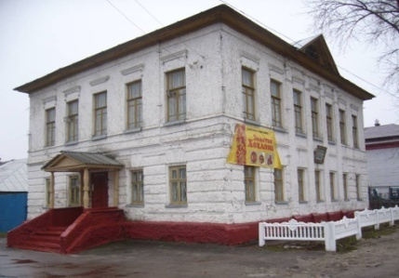
Музейно-выставочный центр «Отчина», расположенный в здании ранее жилого дома, вторая половина ХIХ века, в р.п. Ковернино, ул. Коммунистов, д. 44. Здание принадлежало купцу Трофиму Павловичу Сеземову. До 1918 года в доме проживала его семья из 4-х человек. После революции в здании располагалось кредитное общество «Красный пахарь», в 1932 году отделение Сельхозбанка. С 2003 года собственником здания являлся Центральный банк РФ, в здании был расчетно-кассовый центр г. Городец. С 1997 года в здании находится муниципальное учреждение культуры музейно-выставочный центр «Отчина» Ковернинского муниципального округа. В 2012 году здание передано в собственность Администрации Ковернинского муниципального района.
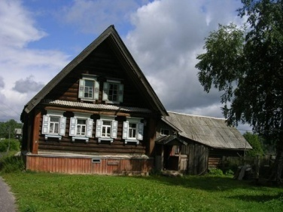
- Военный комиссариат Ковернинского района, расположенный в здании ранее жилого дома, вторая половина ХIХ века, р.п. Ковернино ул. Коммунистов, д. 48;

- Дом И.И. Дурандина с резьбой середина ХIХ века, д.Высоково;
- Дом Г.Т. Дурандина с резьбой середина ХIХ века, д.Высоково;
- Дом Н.С. Шляева середина ХIХ века, д.Высоково.

Памятник истории регионального значения:

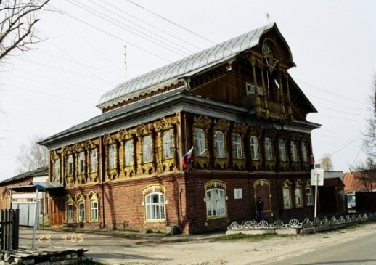
- Здание (в настоящее время не используется), расположенное в р.п. Ковернино, ул. Советской, д. 18 «Дом, в котором в 1918-1922 гг. находился уездный Совет рабочих и крестьянских депутатов»
Памятник истории ХХ века. Здание до революции принадлежало торговцу лесом Малышеву. С 1918 – 1922 гг. здесь находился уездный Совет рабочих и крестьянских депутатов. В настоящее время здание не эксплуатируется.
Памятники регионального значения:

- Могила Героя Социалистического Труда Красикова Трофима Васильевича (1900-1972) Нижегородская область, Ковернинский округ, д.Сухоноска, кладбище;
- Могила Героя Советского Союза Лебедева Геннадия Степановича (1912-1977) Нижегородская область, Ковернинский округ, р.п.Ковернино, кладбище;
- Могила кавалера ордена Славы трех степеней Пряженцова Александра Михайловича (1904-1960) Нижегородская область, Ковернинский округ, с.Белбаж, кладбище.

К настоящему времени построены приходы церквей:

Приход церкви в честь Вознесения Господня (р.п. Ковернино, ул. 50 лет ВЛКСМ, 45)
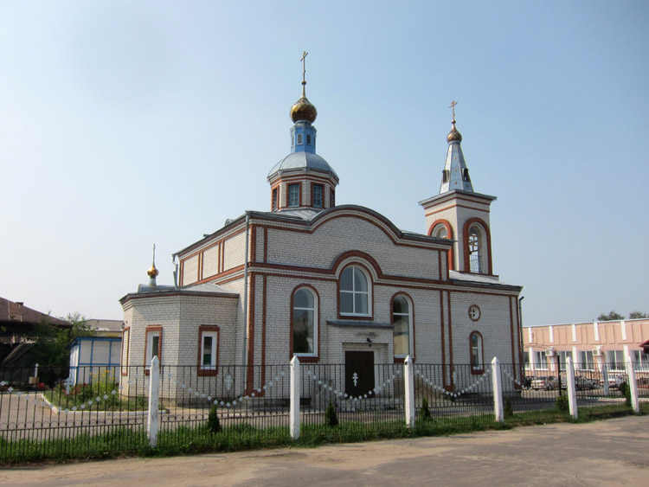
Построена в 1999 году, расположена в центральной части рабочего поселка. Церковь белокаменная, орнамент из красного кирпича, в виде продолговатого корабля с 1 куполом и пристроенной колокольней. Здание состоит из трех частей: притвор, храм, алтарь. Окна и арки полукруглые. Интерьер: в Алтаре – Святой Престол. Алтарь определяется от средней части храма иконостасом, на котором имеются старинные иконы и репродукции: несколько видов старинных икон Божьей Матери, несколько икон Святых и Спасителя, икона Троица, Паникадило трехъярусное и др.
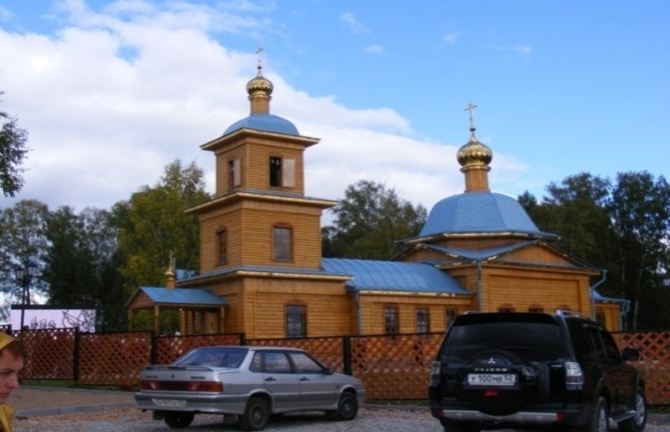
Приход церкви в честь Казанской Божьей Матери (с.Горево).
Достроена в 2009 году за счет благотворительной помощи депутата Законодательного собрания Нижегородской области Козырева Сергея Витальевича.

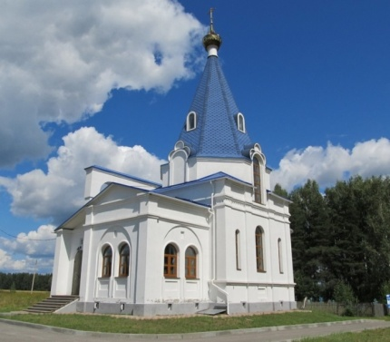
Приход Единоверческой церкви в честь иконы Пресвятой Богородицы "Всех скорбящих радость" д. Семино Ковернинского округа
Кирпичная церковь с асимметричной планировкой. Шатровый храм с западной и северной папертями, над северной папертью поставлена звонница. Построена в 2007-2009 на средства главы ООО "Промысел" Е. М. Соснина и др. Богослужения проводятся единоверческим чином.

В 2017 году состоялось открытие Древле-Православной поморской церкви Ковернинского округа.

8.5. Физическая культура и спорт

Для организации и координации работы по развитию физкультуры и спорта на территории Ковернинского муниципального округа в администрации округа функционирует Отдел по физической культуре и спорту.
Деятельность по отрасли осуществляется на основании муниципальной программы «Развитие физической культуры и спорта Ковернинского муниципального округа Нижегородской области».
В структуру организации физкультурного движения в Ковернинском округе входят 11 общеобразовательных школ и МОУ ДО «Районный центр внешкольной работы», школа-интернат, УПЦ «Ковернино», муниципальные учреждения спорта. В этих учреждениях осуществляется работа по реализации государственной политики в вопросах развития физической культуры и спорта.
Основной составной частью структуры являются спортивные сооружения: Муниципальное учреждение Ковернинского муниципального округа, Нижегородской области «Спорткомплекс «Узола», спортивный комплекс «Олимп», ведомственный спортивный зал СПК «Хохлома».
Происходит ежегодное увеличение числа жителей, привлеченных к занятиям физкультурой и спортом: 2018 г. – 4705 человек, 2019год – 6750 человек, 2020год – 7329 человек, 2021год – 7445 человек. Охват: дети, молодежь - 87%, средний возраст - 34%, старший возраст– 12%.
Физкультурно-спортивную работу среди школьников, студентов, молодежи и взрослого населения осуществляют 29 спортивных работников.
С целью активизации спортивно-массовой работы среди учащихся ежегодно проводится ряд комплексных мероприятий среди общеобразовательных школ: соревнования округа по девяти видам спорта: летняя по пяти видам, зимняя по четырем видам, районный смотр-конкурс на лучшую организацию физкультурно-массовой и спортивной работы среди спортивных клубов школ округа.
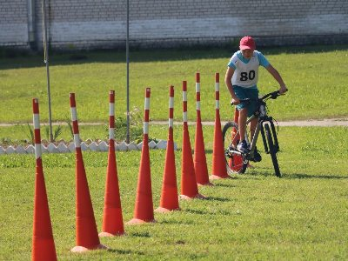
Проведена 17-я годовая Спартакиада среди трудовых коллективов Ковернинского муниципального округа. В 2021году приняли участие 11 команд предприятий, организаций, учреждений и сельских поселений по восьми видам спорта (лыжные гонки, стрельба из ПВ, настольный теннис, многоборье ГТО, легкоатлетическое многоборье, мини-футбол, дартс, волейбол). Приняли участие 367 человек.
Проведена летняя «Дворовая спартакиада» среди детей и подростков до 14 лет, по 5 видам спорта: дворовой футбол, велотриал, стрельба из электронного оружия, дартс, настольный теннис. Приняли участие 98 человек. Призеры в каждом виде Спартакиады награждались грамотой и ценным подарком. К проведению мероприятий привлекались студенты ВУЗов, волонтеры.
В течение 2021 года в округе проведено шестьдесят три спортивных мероприятия (2338 участника), и приняли участие в шестидесяти семи мероприятиях областного и межмуниципального уровня (932 участника). Практикуется работа в заочной форме с организацией через официальную группу МУ «Спорткомплекс «Узола» в соцсетях (ВК). Проведены открытые конкурсы творческих работ на темы: «ГТО- глазами детей», «Нет наркотикам, я выбираю спорт», «Пластилиновое ГТО», «Моя спортивная мама», «Лучший спортивный класс», приняли участие 128 человек.
В 2021 году получили знаки отличия комплекса ГТО 139 человек (90-золотых, 33 серебряных, 16-бронзовых).
Наиболее значимые достижения за 2021 год:
-Лыжники округа приняли участие в XVI спортивно-массовом мероприятии
по лыжным гонкам памяти Героя России Александра Перова 2 общекомандное место.
- 3 место Первенство ФОКов Нижегородской области, женская молодежная волейбольная команда «Искра-Узола». Финал регионального этапа Всероссийских соревнований по волейболу «Серебряный мяч».
- 1 место XIII Спортивный фестиваль «Нет наркотикам! Я выбираю спорт!» (группа районов с населением менее 20 тыс.человек).
- IX Открытый Кубок Депутата ЗС НО А.Ф.Лесуна по парковому ориентированию 1 общекомандное место.
- 2 место областной спортивный фестиваль «Большие гонки».
- 2 место областное массовое мероприятие антинаркотической направленности Спорт-для всех».
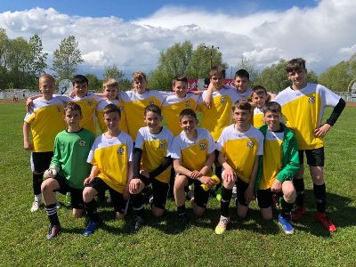
- Футбольный клуб «Волна» играет в ПФЛ-2гр.2 6 место после первого круга.
Присвоены массовые спортивные разряды 132 человекам.
Работа с молодежью призывного и допризывного возраста является важной составной частью всей спортивно-оздоровительной работы, проводимой в школах, районном центре внешкольной работы, по месту жительства и на уровне округа. Мероприятия в рамках месячника призывника экспресс – полиатлон, сдача нормативов на военных сборах, отдельные соревнования среди молодежи данной категории проводятся во взаимодействии с военным комиссариатом и Управлением образования.
С пожилым населением и инвалидами в рамках Декад проводятся соревнования по шахматам, шашкам, настольному теннису, стрельбе из пневматической винтовки и дартсу, турнир по пионерболу среди женщин 55+.
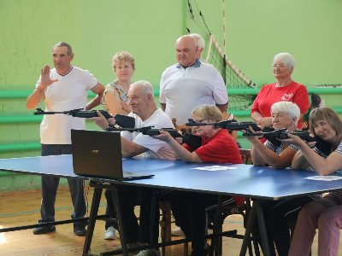
Активно ведется ветеранское движение: проведены турниры по хоккею с шайбой, волейболу, футболу, а так же спортивные мероприятия памяти наших земляков по лыжным гонкам, настольному теннису, волейболу.
Все проводимые соревнования осуществляются с участием медицинского работника.
Окружные мероприятия освещаются в газете «Ковернинские новости», жители округа оперативно узнают о всех новостях спорта с сайта Администрации округа, адресной страницы МУ «Спорткомплекс «Узола» в сети «Интернет».

8.6. Развитие туризма
Ковернинский округ – это край, перспективный для самых разных видов туризма: культурно – познавательного, религиозного, делового и событийного, экологического и приключенческого, сельского, спортивного туризма. Наибольшую долю во внутреннем туризме Ковернинского муниципального округа занимает культурно-познавательный, событийный, сельский, экологический и спортивный виды туризма. Есть возможности для ускоренного развития приключенческого туризма с активными формами передвижения и событийного.
В настоящее время нарабатывается муниципальный проект «Тур по возможностям родины Хохломы». Тур затронет все стороны жизни – укажет на исторические ценности края и его духовные основы, покажет места возможного будущего трудоустройства юным ковернинцам. А итоговый форум позволит молодым людям выстроить собственный план развития на малой родине и подскажет, как уже сегодня воплотить свои инициативы в жизнь.
Основные достопримечательности:

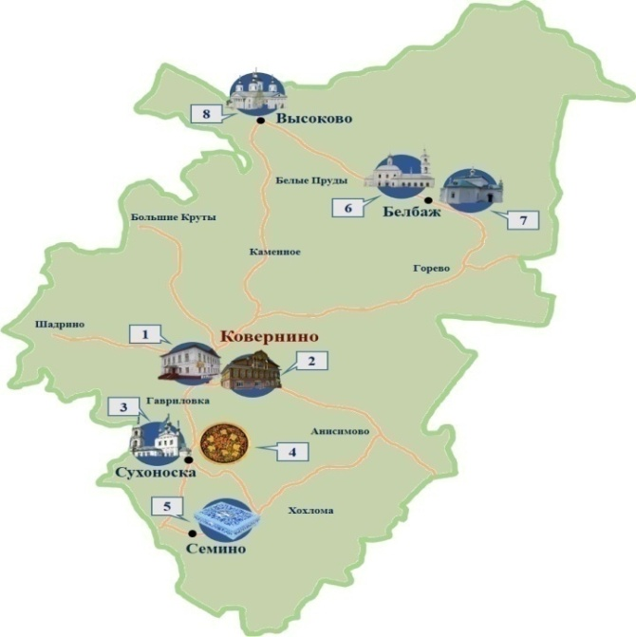
1 – Музейно-выставочный центр «Отчина»
(р.п. Ковернино, ул. Коммунистов, д.44)
2 –Дом, в котором находился уездный Совет рабочих и крестьянских депутатов (р.п. Ковернино, ул. Советская, д. 18)
3 – Храм Живоначальной Троицы (д. Сухоноска)
4 – ООО «Племзавод им. Ленина»
(д. Сухоноска, ул. Производственная, д. 11/2)
5 – ООО «Промысел» (д. Семино, ул. Луговая, д. 1а)
6 – Свято – Троицкий Белбажский женский монастырь (с. Белбаж)
7 – Покровская церковь (с.Белбаж)
8 - Высоковский Успенский мужской монастырь (д. Высоково)

Работающие предприятия в сфере народных художественных промыслов ООО «Хохлома», ООО «Промысел», ОАО «Хохломский художник», а также музейно-выставочный центр «Отчина» - всё это и многое другое создаёт благоприятные условия для организации разных направлений развития внутреннего и въездного туризма в Ковернинском муниципальном округе.
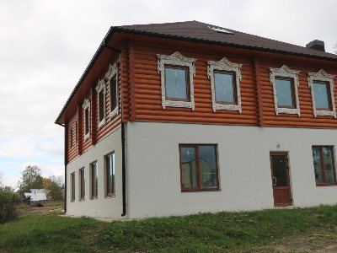
Частным инвестором ООО «Промысел» ведется строительство музея истории хохломского промысла в д.Семино. Музей будет открыт на территории самого предприятия, специализирующегося на производстве изделий с хохломской росписью, посетить которое можно с экскурсией. Ведется работа по сбору экспонатов столярного производства для музея.

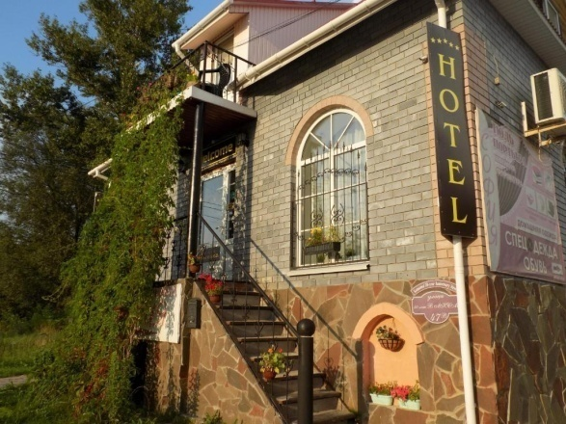
В центре р.п. Ковернино находится отель “Welcome". (Нижегородская область, Ковернино, ул. 50 лет ВЛКСМ, д.47В) https://welcome-kovernino.wintega.com/
Уютные двухместные номера со всеми удобствами и с возможностью размещения дополнительного койко-места. Номера оборудованы холодильником, микроволновой печью, телевизором.
Отель находится в доступной близости от супермаркетов «Магнит», «Красное&Белое», «Пятерочка», ресторана «Братина», спорткомплекса "Узола", МВЦ «Отчина» и др.
При финансовой и организационной поддержке Администрации округа и Фонда развития народных художественных промыслов к 130-летию знаменитого художника Бедина Федора Андреевича выпущена книга «Гнездовье Жар-птицы», автор Аветисян Владимир Бегларович.
Запущены 2 автобусных тура по местам бытования хохломского промысла.
В течение 2021 года было налажено сотрудничество с туристической фирмой «Романова тревэл» и Гильдией экскурсоводов. Количество туристов, экскурсантов, посетителей, посетивших Ковернинский муниципальный округ составило 3711 чел.
Запланировано создание школьного музейно-выставочного комплекса «Народные художественные промыслы Нижегородской области» на базе Скоробогатовской школы.
Ведется совместная работа с Архиреерским Подворьем Собора Святой Живоначальной троицы с. Белбаж, которое получило поддержку Фонда президентских грантов.
Тираж изданных рекламно-информационных материалов о туристическом потенциале Ковернинского округа в 2021 году – 420 экз.

8.7. Благоустройство

На территории Ковернинского муниципального округа утверждены правила санитарного содержания территории, организации уборки и обеспечения чистоты и порядка.
Ежегодно в апреле-мае объявляется месячник по благоустройству и санитарной очистке, в ходе, которого территория округа подвергается масштабной уборке от бытового мусора с привлечением большого количества техники, материальных и людских ресурсов.
За всеми предприятиями и сельскохозяйственными кооперативами закреплены санитарные зоны по очистке от мусора.
Выполняются работы по строительству, восстановлению, обустройству и оснащению детских игровых площадок на территории поселка Ковернино и других крупных населенных пунктов округа. Активное участие в этом принимают сами жители, спонсоры, органы местного самоуправления.
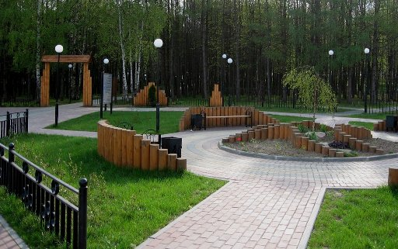
В округе уделяется повышенное внимание комплексному благоустройству территорий и зданий. Высокие требования предъявляются к территориям предприятий.
Регулярно проводятся конкурсы на лучший дом по чистоте, лучшую улицу, лучший цветник. Победителей конкурсов обычно чествуют на праздниках, посвященных Дню того или иного населенного пункта округа, проходящих ежегодно в летние месяцы.
Ковернинский округ отличает высокая плотность зеленых насаждений. Ежегодно посадки обновляются. Все работы по озеленению проводятся в соответствии с планом благоустройства округа. Самовольные вырубки деревьев и кустарников строго запрещены, в парках и скверах установлено 50 аншлагов с предупреждающими надписями – цитатами Кодекса об административных правонарушениях.
Ежегодно высаживается более 2000 деревьев и кустарников, спиливается порядка 140 аварийных и сухих деревьев. Ремонтируются и окрашиваются ограждения парков и скверов.
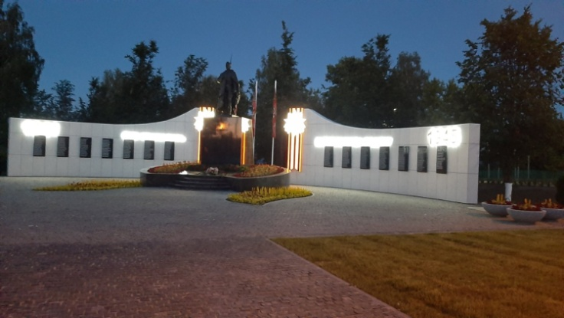
Ежегодно обновляются и разбиваются новые газоны и цветники в окружном центре и во всех населенных пунктах округа.
В честь празднования 75-летия победы в Великой Отечественной Войне, реализованы проекты «Сад Победы» и «Аллея Славы» в р.п.Ковернино. Мероприятия по благоустройству памятных мест проводились с участием различных общественных организаций большого числа неравнодушных местных жителей при финансировании группы компаний «Рось», областного и местного бюджетов и денежных средств других спонсоров.
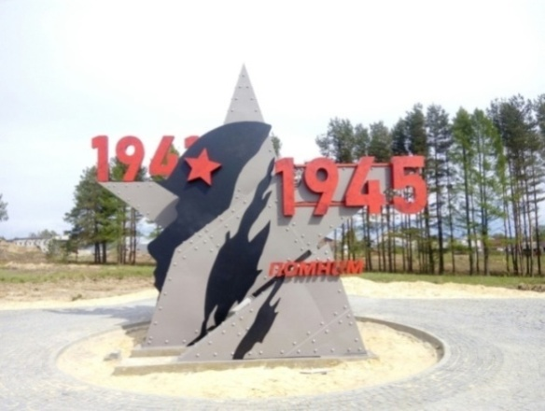
«Сады Победы» разбиты в д.Понурово, с.Горево и с.Белбаж, в данных населенных пунктах установлены архитектурные композиции в виде звезд и посажено большое количество плодовых деревьев. В целом на территории округа отремонтировано и благоустроено 14 памятных мест, посвященных Великой Победе.
Любимым местом отдыха ковернинцев является парк им.П.А. Разумовского, который был реконструирован в 2008 году и превратился в «Чудов-Град». Здесь есть все для отдыха как самых маленьких жителей поселка, так и людей пожилого возраста. Парк разделен на функциональные зоны и удобен для посетителей. Все ковернинцы заботятся о его чистоте и благоустройстве.
Весной в парках и скверах всех населенных пунктах округа проводятся акарицидные обработки против клеща.
В населенных пунктах округа имеются детские игровые и спортиные площадки.
В 2021 году согласно Национального проекта «Безопасные и качественные автомобильные дороги» произведен капитальный ремонт автомобильных дорог протяженностью 18,5 км. В первую очередь отремонтированы участки дорог с высокой интенсивностью движения.
Выполнен капитальный ремонт автомобильной дороги «Бутавка-Хохлома-Ермилово» протяженностью 6,6 км, подрядчик ООО «Бордорстрой», стоимость работ 137 млн. рублей.
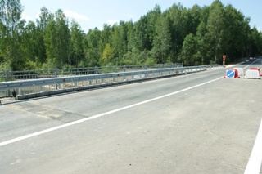
В 2021 году на ремонт дорог местного значения территорий округа за счет субсидии в рамках государственной программы «Развитие транспортной инфраструктуры Нижегородской области» привлечено 9,2 млн. рублей средств областного бюджета при софинансирование с местным – 0,8 млн.руб. Протяженность отремонтированных дорог составила 2,2 км.
За счет средств муниципальных дорожных фондов поселений в Ковернинском округе в 2021 году отремонтировано 1,7 км автомобильных дорог местного значения на общую сумму 9 млн. рублей.
Кроме того, в рамках программы «Вам решать» в 2021 году отремонтированы автодороги общей протяженностью 2,1 км на сумму 9,2 млн. рублей.
По направлению развития сети сельских дорог впервые приняли участие в государственной программе «Комплексное развитие сельских территорий», была отремонтирована дорога в д.Грачиха протяженностью 0,8 км на сумму 1,7 млн. рублей.
В 2014 году была рекультивирована Ковернинская поселковая свалка за счет средств областного бюджета на общую сумму 13,5 млн. руб.
В 2021 году обустроено 6 контейнерных площадок, приобретено 7 бункеров для сбора крупногабаритного мусора.
Ковернинский муниципальный округ входит в зону обслуживания по утилизации (захоронению) твердых бытовых отходов (ТБО) полигона Городецкого района.

Формирование комфортной городской среды

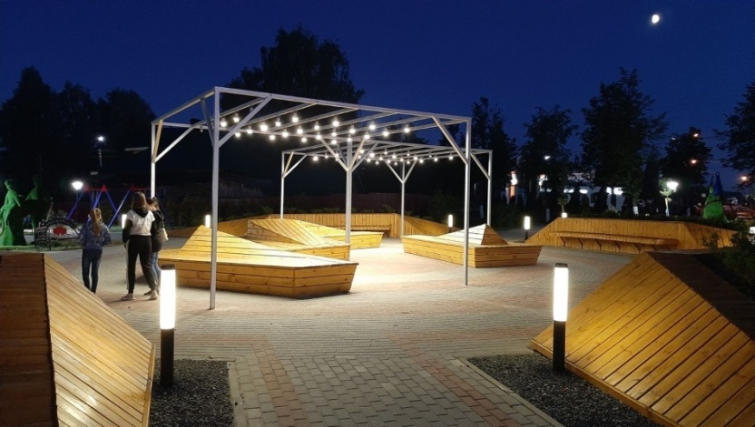
В 2019 году в рамках национального проекта «Жилье и городская среда» был благоустроен Сквер «Молодежный» в р.п.Ковернино.

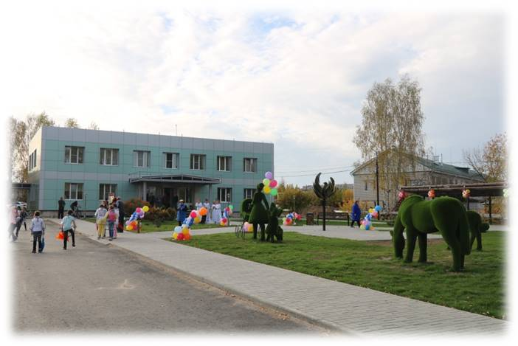
В 2020 году в рамках национального проекта «Жилье и городская среда» в Ковернинском муниципальном округе была благоустроена Центральная площадь в д.Гавриловка на ул.Шагарова, а также проведен ремонт асфальтобетонного покрытия прилегающих к скверу территорий.

В 2021 году в рамках национального проекта «Жилье и городская среда» в Ковернинском муниципальном округе был благоустроен сквер Юбилейный в д.Сухоноска с обустройством минифутбольного поля с искусственным покрытием, уличными тренажерами и зоной отдыха.
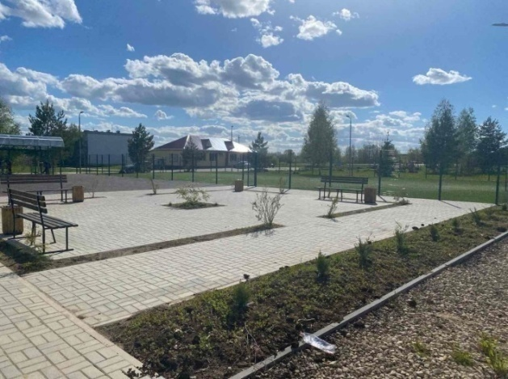
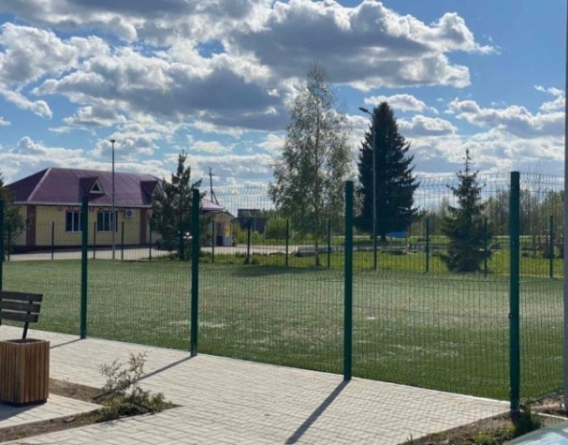
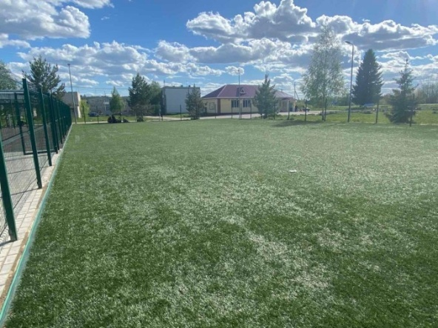
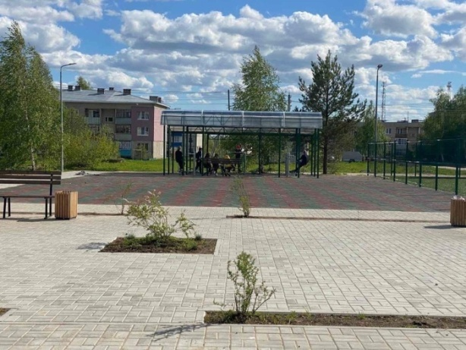
Проект проходил общественные обсуждения, на которых присутствовали представители различных общественных организаций, депутаты Совета депутатов, заинтересованные и неравнодушные к данному мероприятию жители округа. Принятая концепция в полной мере реализована.
Работы проводились с непосредственным участием общественности, каждый мог сделать свой вклад в благоустройстве нового современного общественного пространства.
На объекте реализованы мероприятия по цифровизации -беспроводному доступу граждан в информационно-телекоммуникационную сеть Интернет Wi-FI, кроме того организовано видеонаблюдение
Все информация о реализации данного проекта транслируется посредством размещения информации в государственной информационной системе ГИС ЖКХ.

8.8. Муниципальные программы

В 2021 году в Ковернинском муниципальном округе реализовывалось 29 муниципальных программ, перечень которых, утвержден распоряжением Администрации Ковернинского муниципального района от 21.10.2020 № 469-р «Об утверждении перечня муниципальных программ Ковернинского муниципального округа Нижегородской области».
По итогам 2021 года проведена оценка эффективности 29 муниципальных программ, предусмотренных решением Совета депутатов Ковернинского муниципального округа от 24 декабря 2020 года №71 «О бюджете муниципального округа на 2021 год и на плановый период 2022 и 2023 годов» и утвержденных постановлениями администрации Ковернинского муниципального округа.
Степень реализации мероприятий программ:
- по 16 муниципальным программам мероприятия выполнены на 95% и более;
- по 5 муниципальным программам выполнение мероприятий составляет 80-95%;
- по 8 муниципальным программам выполнение мероприятий составляет менее 80%.
Всего на реализацию 29 муниципальных программ было направлено из всех источников финансирования 3988,3 млн.руб., 10,1% из них составляли средства бюджета муниципального округа – 402,4 млн.руб.
Исполнение финансирования муниципальных программ из бюджета округа, относительно установленного плана бюджетных ассигнований на 2021 год (с учетом изменений решения Совета депутатов Ковернинского муниципального округа от 24 декабря 2020 года №71 «О бюджете муниципального района на 2021 год и на плановый период 2022 и 2023 годов») составило в целом 94,7%.
На реализацию 7 муниципальных программ привлечены средства федерального бюджета в объеме 86,6 млн.руб. Исполнение финансирования федеральных средств от предусмотренного в программах составило 93%.
В рамках 15 муниципальных программ также привлекались средства областного бюджета – 386,1 млн.руб. Исполнение финансирования из областного бюджета по муниципальным программам относительно запланированного уровня составило 98,7%.
На долю внебюджетных источников приходится 78% объемов финансирования муниципальных программ или 3112,4 млн.руб. (в основном средства предприятий СПК).
Наибольший объем финансирования программ направлен на поддержку реального сектора экономики (сельское хозяйство, малый и средний бизнес) – 81,1%.
На развитие социальной сферы (образование, культура, спорт, занятость населения, жилищная политика, социальная защита, здравоохранение и др.) – 14,5%.
На развитие дорожной инфраструктуры, инженерной инфраструктуры жилищно-коммунального комплекса, энергосбережение – 3,4%.
На мероприятия по обеспечению безопасности населения (охрана труда, экологическая безопасность, защита от чрезвычайных ситуаций, противодействие преступности и др.) – 0,6%.
На мероприятия обеспечивающие эффективную деятельность органов местного самоуправления (управление муниципальным имуществом и финансами, противодействие коррупции и др.) – 0,4%.

9. Перечень муниципального имущества, свободного от прав третьих лиц, предназначенного для предоставления во владение и (или) пользование субъектам малого и среднего предпринимательства и организациям, образующим инфраструктуру поддержки субъектов малого и среднего предпринимательства, а также физическим лицам, не являющимся индивидуальными предпринимателями и применяющим специальный налоговый режим «Налог на профессиональный доход»
(утвержден постановлением администрации Ковернинского муниципального округа Нижегородской области от 19.05.2021 №545)
Таблица 16.
№ п/п | Наименование муниципального имущества | Характеристики | Место нахождения объекта муниципальной собственности
1 | Здание цеха подсобных промыслов с котельной | Здание кирпичное, кровля - шифер, перекрытия деревянные, фундамент - кирпичный, ленточный, общая площадь 734,5 кв.м., кадастровый номер 52:08:0010533:144 | Нижегородская обл., Ковернинский округ, д. Петрово
2 | Нежилое здание | Здание кирпичное, кровля - шифер, перекрытия железобетонные, фундамент – железобетонные блоки, общая площадь 577,8 кв.м., кадастровый номер 52:08:0010902:449 | Нижегородская область, Ковернинский округ, д. Шадрино, ул. Советская, д.3
3 | Земельный участок | Кадастровый номер 52:08:0011123:253, общая площадь 824 кв. м., категория земель: земли населённых пунктов, разрешенное использование: хранение автотранспорта | Нижегородская область, Ковернинский округ, примерно в 539 м по направлению на северо-запад от д.20 по ул. Октябрьская д. Б.Мосты.
4 | Нежилое здание | Здание бревенчатое, кровля – шифер, 1996 года постройки, общая площадь 29,9 кв. м., кадастровый номер 52:08:0010902:397 | Нижегородская область, Ковернинский округ, д. Шадрино, ул. Советская, дом 17
5 | Кабинет № 3 | Общая площадь 19,6 кв.м. | Второй этаж двухэтажного кирпичного здания 1996 года постройки по адресу: Нижегородская область, Ковернинский округ, р.п. Ковернино, ул. Чкалова, дом 21, ПП2 (кадастровый номер 52:08:0011206:2264)
6 | Кабинет № 4 | Общая площадь 18,2 кв.м.
7 | Кабинет № 12 | Общая площадь 14,5 кв.м.
8 | Нежилое встроенное помещение П1 | Общая площадь 75,7 кв.м., кадастровый номер 52:08:0010326:570 | Нижегородская обл., Ковернинский округ, с. Горево, ул. Медведева, д.3, пом П1
9 | Земельный участок | Кадастровый номер 52:08:0011315:619, общая площадь 2668 кв. м., категория земель: земли населённых пунктов, разрешенное использование: магазины | Нижегородская обл., Ковернинский округ, д. Гавриловка, земельный участок №27
10 | Земельный участок | Кадастровый номер 52:08:0011123:262, общая площадь 1675 кв. м., категория земель: земли населённых пунктов, разрешенное использование: хранение автотранспорта | Нижегородская область, Ковернинский округ, примерно в 635 м по направлению на северо-запад от д.53 по ул. Юбилейная д. Б.Мосты.
11 | Земельный участок | Кадастровый номер 52:08:0011123:330, общая площадь 872 кв. м., категория земель: земли населённых пунктов, разрешенное использование: магазины | Нижегородская обл., Ковернинский округ, д. Б.Мосты, ул.Новая, земельный участок №10/1
12 | Земельный участок | Кадастровый номер 52:08:0011604:643, общая площадь 4001 кв. м., категория земель: земли населённых пунктов, разрешенное использование: природно-познавательный туризм | Нижегородская область, Ковернинский округ, примерно в 165 м по направлению на северо-запад от д.1 по ул. Вагина д. Сухоноска.
13 | Нежилое помещение | Кадастровый номер 52:08:0011605:1326, общая площадь 43,6 кв. м. | Нижегородская область, Ковернинский округ, д. Сухоноска, ул. Юбилейная, дом 19, нежилое встроенное помещение П7 (комнаты № 47-49 на первом этаже и комнаты № 17-45 на втором этаже), комната № 38

10. Инвестиционные предложения округа
Таблица 17.
№ | Площадь | Адрес | Собственник | Краткое описание объекта  (в т.ч. наличие инфраструктуры) | Предполагаемое направление использования
«Зеленые» площадки
1. | 1,0 га | 606570, Нижегородская область, р.п.Ковернино, ул.Заводская (поворот на объездную дорогу р.п. Ковернино) | контактное лицо - Сидельникова Евгения Александровна, тел.: 883157-2-33-97; факс: 883157-2-26-93; e-mail: official@adm.kvr.nnov.ru администрация Ковернинского муниципального округа | Категория - земли населенных пунктов.  Вид права владения - земельный участок, государственная собственность на которой не разграничена.  Возможность расширения – нет.  Условия предоставления – в собственность, аренду.  Удаленность от г.Н.Новгород – 128км.  Удаленность от административного центра округа – 0 км.  Удаленность от трассы федерального/регионального значения: Н.Новгород-Киров-60 км, Ковернино-Городец-2 км, Ковернино-Семенов-0,3км.  Наличие транспортных подъездных путей – автомобильные дороги.  Теплоснабжение – наличие.  Газоснабжение: возможность подключения – от строящегося газопровода 2 категории высокого давления (0,6МП), d - 108мм (полиэтилен), расстояние - 2,1 км.  Электроснабжение: строительство нового ТП, ВЛ. ВЛ-1039 проходит на расстоянии 0,2 км от участка. Водоснабжение - бурение новой скважины.  Канализация - оборудование септика.  Телефонная сеть/Интернет: ближайшая свободная емкость – 0,6км (р.п.Ковернино, ул.Заводская – территория ИП Авдаляна М.А.). Необходимость прокладки телефонной канализации и кабеля/по телефонной сети Семеновского районного телекоммуникационного узла (р.п.Ковернино) и Уренского межрайонного телекоммуникационного узла ОАО «Волгателеком». | Для строительства автозаправочной станции
2. | 0,1 га | 606570, Нижегородская область, р.п.Ковернино, ул.Коммунистов, д.59 | контактное лицо - Сидельникова Евгения Александровна, тел.: 883157-2-33-97; факс: 883157-2-26-93; e-mail: official@adm.kvr.nnov.ru администрация Ковернинского муниципального округа | Категория - земли населенных пунктов.  Вид права владения – земельный участок, государственная собственность на который не разграничена.  Возможность расширения – нет.  Условия предоставления – в собственность, аренду.  Удаленность от г.Н.Новгород – 128км. Удаленность от административного центра округа – 0 км.  Удаленность от трассы федерального/регионального значения: Н.Новгород-Киров-60 км, Ковернино-Городец-2 км, Ковернино-Семенов – 0,3км.  Наличие транспортных подъездных путей – автомобильные дороги.  Теплоснабжение – наличие.  Газоснабжение – наличие.  Электроснабжение: строительство нового ТП, ВЛ.  Водоснабжение: подключение к центральному водопроводу, расстояние до точки подключения – 0,1 км, d - 100мм, сетевое давление - 1,9 кгс/кВ.см.  Водоотведение - подключение к системе очистных сооружений, расстояние до точки подключения - 1,0 км., диаметр трубы 160-200 мм.  Котельные установки – наличие.  Телефонная сеть/Интернет: ближайшая свободная емкость – 0,3 км. Необходимость прокладки телефонной канализации и кабеля/ по телефонной сети Семеновского районного телекоммуникационного узла (р.п.Ковернино) и Уренского межрайонного телекоммуникационного узла ОАО «Волгателеком». | Предприятия бытового обслуживания (условно разрешенное), для строительства гостиничного комплекса
3. | 18 га | 606570, Нижегородская область, р.п.Ковернино, ул.Чкалова (от пересечения автомобильной дороги Ковернино - Городец до ул.Карбышева в р.п.Ковернино) | контактное лицо - Сидельникова Евгения Александровна, тел.: 883157-2-33-97; факс: 883157-2-26-93; e-mail: official@adm.kvr.nnov.ru администрация Ковернинского муниципального округа | Категория - земли населенных пунктов.  Вид права владения – земельный участок, государственная собственность на который не разграничена.  Возможность расширения – нет.  Условия предоставления – в собственность, аренду.  Удаленность от г.Н.Новгород – 128км.  Удаленность от административного центра округа – 0 км.  Удаленность от трассы федерального/регионального значения: Н.Новгород-Киров-61км, Ковернино-Городец-0,02км.  Наличие транспортных подъездных путей – автомобильные дороги.  Теплоснабжение – наличие.  Газоснабжение: возможность подключения – от газопровода высокого давления 12кг/кВ.м.  Электроснабжение: строительство нового ТП, ВЛ. На расстоянии 1,0км от границ участка находится подстанция и проходят ВЛ-1032, ВЛ-1034.  Водоснабжение: подключение к центральному водопроводу, расстояние до точки подключения – 0,04км, d 100мм, сетевое давление 1,9кгс/кВ.см.  Водоотведение: подключение к системе очистных сооружений, расстояние до точки подключения – 1,0км, d 160-200мм.  Телефонная сеть/Интернет: ближайшая свободная емкость – 0,3км. Необходимость прокладки телефонной канализации и кабеля/ по телефонной сети Семеновского районного телекоммуникационного узла (р.п.Ковернино) и Уренского межрайонного телекоммуникационного узла ОАО «Волгателеком». | Размещение производственных предприятий IV и V классов вредности
4. | 0,21 га | 606574, Нижегородская область, Ковернинский муниципальный округ, д.Новопокровское, примерно в 423 метрах от дома №1 на северо-восток | контактное лицо - Сидельникова Евгения Александровна, тел.: 883157-2-33-97; факс: 883157-2-26-93; e-mail: official@adm.kvr.nnov.ru администрация Ковернинского муниципального округа | Категория - земли населенных пунктов.  Вид права владения – земельный участок, государственная собственность на который не разграничена.  Возможность расширения – есть.  Условия предоставления – в собственность, аренду.  Кадастровый номер – 52:08:0011703:1  Удаленность от г.Н.Новгород – 110км.  Удаленность от административного центра округа – 26 км.  Удаленность от трассы федерального/регионального значения: Н.Новгород-Киров-62км, Ковернино-Городец-2,0км.  Наличие транспортных подъездных путей – автомобильные дороги.  Электроснабжение - имеется возможность подключения. | Для строительства пилорамы со складом готовой продукции
5. | 0,15 га | 606570, Нижегородская область, р.п. Ковернино, ул.Глиняная Гряда, 82 | контактное лицо - Сидельникова Евгения Александровна, тел.: 883157-2-33-97; факс: 883157-2-26-93; e-mail: official@adm.kvr.nnov.ru администрация Ковернинского муниципального округа | Категория - земли населенных пунктов.  Вид права владения – земельный участок, государственная собственность на который не разграничена.  Возможность расширения – нет.  Условия предоставления – в собственность, аренду.  Удаленность от г.Н.Новгород – 128км.  Удаленность от административного центра округа – 0 км.  Удаленность от трассы федерального/регионального значения: Н.Новгород-Киров-62км, Ковернино-Городец-2,0км.  Наличие транспортных подъездных путей – автомобильные дороги.  Теплоснабжение – имеется возможность подключения.  Электроснабжение – имеется возможность подключения.  Водоснабжение – бурение новой скважины.  Водоотведение – имеется возможность подключения. | Для строительства магазина
6. | 0,19 | 606570, Нижегородская область, р.п. Ковернино ул.Южная,д.55 | контактное лицо - Сидельникова Евгения Александровна, тел.: 883157-2-33-97; факс: 883157-2-26-93; e-mail: official@adm.kvr.nnov.ru администрация Ковернинского муниципального округа | Категория - земли населенных пунктов.  Вид права владения – земельный участок, государственная собственность на который не разграничена.  Возможность расширения – нет.  Условия предоставления – в собственность, аренду.  Удаленность от г.Н.Новгород – 128км.  Удаленность от административного центра округа – 0 км.  Удаленность от трассы федерального/регионального значения: Н.Новгород-Киров-62км, Ковернино-Городец-2,0км.  Наличие транспортных подъездных путей – автомобильные дороги.  Теплоснабжение – имеется возможность подключения.  Электроснабжение – имеется возможность подключения.  Водоснабжение – бурение новой скважины.  Водоотведение – имеется возможность подключения. | Для строительства магазина
7. | 4,1 га | 606580, Нижегородская область, Ковернинский муниципальный округ, 0,21 км на юг от д.Вязовка | контактное лицо - Сидельникова Евгения Александровна, тел.: 883157-2-33-97; факс: 883157-2-26-93; e-mail: official@adm.kvr.nnov.ru администрация Ковернинского муниципального округа | Категория - земли сельскохозяйственного назначения.  Вид права владения – муниципальная собственность.  Возможность расширения – нет.  Условия предоставления – в собственность, аренду.  Кадастровый номер – 52:08:0010211:362  Удаленность от г.Н.Новгород – 171км.  Удаленность от административного центра округа – 43 км.  Удаленность от трассы федерального/регионального значения: Н.Новгород-Киров-62км, Ковернино-Городец - 45,0км.  Наличие транспортных подъездных путей – автомобильные дороги. | Выращивание сельскохозяйственных культур
8. | 6,7 га | 606580, Нижегородская область, Ковернинский муниципальный округ, 0,8 км на северо-запад от с.Белбаж | контактное лицо - Сидельникова Евгения Александровна, тел.: 883157-2-33-97; факс: 883157-2-26-93; e-mail: official@adm.kvr.nnov.ru администрация Ковернинского муниципального округа | Категория - земли сельскохозяйственного назначения.  Вид права владения – муниципальная собственность.  Возможность расширения – нет.  Условия предоставления – в собственность, аренду.  Кадастровый номер – 52:08:0010211:364  Удаленность от г.Н.Новгород – 172км.  Удаленность от административного центра округа – 44 км.  Удаленность от трассы федерального/регионального значения: Н.Новгород-Киров-62км, Ковернино-Городец - 46,0км.  Наличие транспортных подъездных путей – автомобильные дороги. | Выращивание сельскохозяйственных культур
9. | 6,0 га | 606580, Нижегородская область, Ковернинский муниципальный округ, 0,22 км на юго-восток от д.Вязовка | контактное лицо - Сидельникова Евгения Александровна, тел.: 883157-2-33-97; факс: 883157-2-26-93; e-mail: official@adm.kvr.nnov.ru администрация Ковернинского муниципального округа | Категория - земли сельскохозяйственного назначения.  Вид права владения – муниципальная собственность.  Возможность расширения – нет.  Условия предоставления – в собственность, аренду.  Кадастровый номер – 52:08:0010211:366  Удаленность от г.Н.Новгород – 171км.  Удаленность от административного центра округа – 43 км.  Удаленность от трассы федерального/регионального значения: Н.Новгород-Киров-62км, Ковернино-Городец - 45,0км.  Наличие транспортных подъездных путей – автомобильные дороги. | Выращивание сельскохозяйственных культур
10. | 6,7 га | 606580, Нижегородская область, Ковернинский муниципальный округ, 0,87 км на запад и 0,65 км на юго-восток от с.Белбаж | контактное лицо - Сидельникова Евгения Александровна, тел.: 883157-2-33-97; факс: 883157-2-26-93; e-mail: official@adm.kvr.nnov.ru администрация Ковернинского муниципального округа | Категория - земли сельскохозяйственного назначения.  Вид права владения – муниципальная собственность.  Возможность расширения – нет.  Условия предоставления – в собственность, аренду.  Кадастровый номер – 52:08:0010211:363  Удаленность от г.Н.Новгород – 172км.  Удаленность от административного центра округа – 45 км.  Удаленность от трассы федерального/регионального значения: Н.Новгород-Киров-62км, Ковернино-Городец - 47,0км.  Наличие транспортных подъездных путей – автомобильные дороги. | Выращивание сельскохозяйственных культур
11. | 18,9 га | 606580, Нижегородская область, Ковернинский муниципальный округ, в 0,87 км по направлению на северо-восток от д.Вязовка, с юго-западной стороны участок граничит с с.Белбаж, с остальных сторон граница проходит по дорогам | контактное лицо - Сидельникова Евгения Александровна, тел.: 883157-2-33-97; факс: 883157-2-26-93; e-mail: official@adm.kvr.nnov.ru администрация Ковернинского муниципального округа | Категория - земли сельскохозяйственного назначения.  Вид права владения – муниципальная собственность.  Возможность расширения – нет.  Условия предоставления – в собственность, аренду.  Кадастровый номер – 52:08:0010211:371  Удаленность от г.Н.Новгород – 173,8км.  Удаленность от административного центра округа – 45,8 км.  Удаленность от трассы федерального/регионального значения: Н.Новгород-Киров-62км, Ковернино-Городец - 48,0км.  Наличие транспортных подъездных путей – автомобильные дороги. | Выращивание сельскохозяйственных культур
12. | 1,0 га | 606570, Нижегородская область, Ковернинский муниципальный округ, в 2,65 км по направлению на юго-запад от д.Давыдово, с восточной стороны граница проходит по ручью, с остальных сторон - по краю лесного массива | контактное лицо - Сидельникова Евгения Александровна, тел.: 883157-2-33-97; факс: 883157-2-26-93; e-mail: official@adm.kvr.nnov.ru администрация Ковернинского муниципального округа | Категория - земли сельскохозяйственного назначения.  Вид права владения – муниципальная собственность.  Возможность расширения – нет.  Условия предоставления – в собственность, аренду.  Кадастровый номер – 52:08:0010220:185  Удаленность от г.Н.Новгород – 171,65км.  Удаленность от административного центра округа – 43,65 км.  Удаленность от трассы федерального/регионального значения: Н.Новгород-Киров-62км, Ковернино-Городец - 46,0км.  Наличие транспортных подъездных путей – автомобильные дороги. | Выращивание сельскохозяйственных культур
13. | 5,1 га | 606580, Нижегородская область, Ковернинский муниципальный округ, в 0,9 км по направлению на юго-запад от д.Вязовка с восточной стороны граница проходит по дороге, с остальных сторон участок граничит с д.Вязовка | контактное лицо - Сидельникова Евгения Александровна, тел.: 883157-2-33-97; факс: 883157-2-26-93; e-mail: official@adm.kvr.nnov.ru администрация Ковернинского муниципального округа | Категория - земли сельскохозяйственного назначения.  Вид права владения – муниципальная собственность.  Возможность расширения – нет.  Условия предоставления – в собственность, аренду.  Кадастровый номер – 52:08:0010220:184  Удаленность от г.Н.Новгород – 173км.  Удаленность от административного центра округа – 45 км.  Удаленность от трассы федерального/регионального значения: Н.Новгород-Киров-62км, Ковернино-Городец - 47,0км.  Наличие транспортных подъездных путей – автомобильные дороги. | Выращивание сельскохозяйственных культур
14. | 16,7 га | 606580, Нижегородская область, Ковернинский муниципальный округ, в 0,56 км по направлению на юго-восток от с.Белбаж, с западной стороны граница проходит по оврагу Вязовец, с остальных сторон граница проходит по дорогам | контактное лицо - Сидельникова Евгения Александровна, тел.: 883157-2-33-97; факс: 883157-2-26-93; e-mail: official@adm.kvr.nnov.ru администрация Ковернинского муниципального округа | Категория - земли сельскохозяйственного назначения.  Вид права владения – муниципальная собственность.  Возможность расширения – нет.  Условия предоставления – в собственность, аренду.  Кадастровый номер – 52:08:0010211:368  Удаленность от г.Н.Новгород – 174км.  Удаленность от административного центра округа – 45,0 км.  Удаленность от трассы федерального/регионального значения: Н.Новгород-Киров-62км, Ковернино-Городец - 48,0км.  Наличие транспортных подъездных путей – автомобильные дороги. | Выращивание сельскохозяйственных культур
15. | 66,6 га | 606580, Нижегородская область, Ковернинский муниципальный округ, в 0,84 км по направлению на северо-запад от с.Белбаж | контактное лицо - Сидельникова Евгения Александровна, тел.: 883157-2-33-97; факс: 883157-2-26-93; e-mail: official@adm.kvr.nnov.ru администрация Ковернинского муниципального округа | Категория - земли сельскохозяйственного назначения.  Вид права владения – муниципальная собственность.  Возможность расширения – нет.  Условия предоставления – в собственность, аренду.  Кадастровый номер – 52:08:0010215:96  Удаленность от г.Н.Новгород – 173,5км.  Удаленность от административного центра округа – 45,5 км.  Удаленность от трассы федерального/регионального значения: Н.Новгород-Киров-62км, Ковернино-Городец - 48,0км.  Наличие транспортных подъездных путей – автомобильные дороги. | Выращивание сельскохозяйственных культур
16. | 5,6 га | 606580, Нижегородская область, Ковернинский муниципальный округ, в 0,88 км по направлению на северо-восток от д.Вязовка, с юго-западной стороны участок граничит с д.Вязовка, с северной стороны граница проходит по р.Белбажка, с восточной стороны - по дороге | контактное лицо - Сидельникова Евгения Александровна, тел.: 883157-2-33-97; факс: 883157-2-26-93; e-mail: official@adm.kvr.nnov.ru администрация Ковернинского муниципального округа | Категория - земли сельскохозяйственного назначения.  Вид права владения – муниципальная собственность.  Возможность расширения – нет.  Условия предоставления – в собственность, аренду.  Кадастровый номер – 52:08:0010211:370  Удаленность от г.Н.Новгород – 173,7км.  Удаленность от административного центра округа – 45,5 км.  Удаленность от трассы федерального/регионального значения: Н.Новгород-Киров-62км, Ковернино-Городец - 48,0км.  Наличие транспортных подъездных путей – автомобильные дороги. | Выращивание сельскохозяйственных культур
17. | 3,0 га | 606579, Нижегородская область, Ковернинский муниципальный округ, в 1,4 км южнее д.Шляпино | контактное лицо - Сидельникова Евгения Александровна, тел.: 883157-2-33-97; факс: 883157-2-26-93; e-mail: official@adm.kvr.nnov.ru администрация Ковернинского муниципального округа | Категория - земли сельскохозяйственного назначения.  Вид права владения – муниципальная собственность.  Возможность расширения – нет.  Условия предоставления – в собственность, аренду.  Кадастровый номер – 52:08:0010531:451  Удаленность от г.Н.Новгород – 150,6км.  Удаленность от административного центра округа – 22,6 км.  Удаленность от трассы федерального/регионального значения: Н.Новгород-Киров-62км, Ковернино-Городец - 25,0км.  Наличие транспортных подъездных путей – автомобильные дороги. | Выращивание сельскохозяйственных культур
18. | 11,9 га | 606575, Нижегородская область, Ковернинский муниципальный округ, в 0,6 км по направлению на северо-восток от д.Сивцево | контактное лицо - Сидельникова Евгения Александровна, тел.: 883157-2-33-97; факс: 883157-2-26-93; e-mail: official@adm.kvr.nnov.ru администрация Ковернинского муниципального округа | Категория - земли сельскохозяйственного назначения.  Вид права владения – муниципальная собственность.  Возможность расширения – нет.  Условия предоставления – в собственность, аренду.  Кадастровый номер – 52:08:0011511:365  Удаленность от г.Н.Новгород – 120км.  Удаленность от административного центра округа – 27,0 км.  Удаленность от трассы федерального/регионального значения: Н.Новгород-Киров-62км, Ковернино-Городец - 25,0км.  Наличие транспортных подъездных путей – автомобильные дороги. | Выращивание сельскохозяйственных культур
19. | 111,6 | 606575, Нижегородская область, Ковернинский муниципальный округ, в 0,3 км восточнее и северо-восточнее д.Шишино | контактное лицо - Сидельникова Евгения Александровна, тел.: 883157-2-33-97; факс: 883157-2-26-93; e-mail: official@adm.kvr.nnov.ru администрация Ковернинского муниципального округа | Категория - земли сельскохозяйственного назначения.  Вид права владения – муниципальная собственность.  Возможность расширения – нет.  Условия предоставления – в собственность, аренду.  Кадастровый номер – 52:08:0011519:523  Удаленность от г.Н.Новгород – 120км.  Удаленность от административного центра округа – 30,2 км.  Удаленность от трассы федерального/регионального значения: Н.Новгород-Киров-62км, Ковернино-Городец - 18,0км.  Наличие транспортных подъездных путей – автомобильные дороги. | Выращивание сельскохозяйственных культур
20. | 13,2 га | 606579, Нижегородская область, Ковернинский муниципальный округ, в 1,1 км юго-западнее д.Шляпино | контактное лицо - Сидельникова Евгения Александровна, тел.: 883157-2-33-97; факс: 883157-2-26-93; e-mail: official@adm.kvr.nnov.ru администрация Ковернинского муниципального округа | Категория - земли сельскохозяйственного назначения.  Вид права владения – муниципальная собственность.  Возможность расширения – нет.  Условия предоставления – в собственность, аренду.  Кадастровый номер – 52:08:0010531:453  Удаленность от г.Н.Новгород – 150км.  Удаленность от административного центра округа – 23 км.  Удаленность от трассы федерального/регионального значения: Н.Новгород-Киров-62км, Ковернино-Городец - 37,0км.  Наличие транспортных подъездных путей – автомобильные дороги. | Выращивание сельскохозяйственных культур
21. | 23,1 га | 607249, Нижегородская область, Ковернинский муниципальный округ, 1,5 км по направлению на север от д.Березовка | контактное лицо - Сидельникова Евгения Александровна, тел.: 883157-2-33-97; факс: 883157-2-26-93; e-mail: official@adm.kvr.nnov.ru администрация Ковернинского муниципального округа | Категория - земли сельскохозяйственного назначения.  Вид права владения – муниципальная собственность.  Возможность расширения – нет.  Условия предоставления – в собственность, аренду.  Кадастровый номер – 52:08:0011501:322  Удаленность от г.Н.Новгород – 120км.  Удаленность от административного центра округа –31,2 км.  Удаленность от трассы федерального/регионального значения: Н.Новгород-Киров-62км, Ковернино-Городец - 29,0км.  Наличие транспортных подъездных путей – автомобильные дороги. | Выращивание сельскохозяйственных культур
22. | 0,4 га | 606579, Нижегородская область, Ковернинский муниципальный округ, в 1,4 км восточнее д.Овечкино | контактное лицо - Сидельникова Евгения Александровна, тел.: 883157-2-33-97; факс: 883157-2-26-93; e-mail: official@adm.kvr.nnov.ru администрация Ковернинского муниципального округа | Категория - земли сельскохозяйственного назначения.  Вид права владения – муниципальная собственность.  Возможность расширения – нет.  Условия предоставления – в собственность, аренду.  Кадастровый номер – 52:08:0010517:7  Удаленность от г.Н.Новгород – 140км.  Удаленность от административного центра округа –13,4 км.  Удаленность от трассы федерального/регионального значения: Н.Новгород-Киров-66км, Ковернино-Городец - 11,0км.  Наличие транспортных подъездных путей – автомобильные дороги. | Выращивание сельскохозяйственных культур
23. | 26 га | 606580, Нижегородская область, Ковернинский муниципальный округ, в 0,32 км по направлению на северо-восток, в 0,24 на север и в 0,36 км на северо-запад от с.Белбаж | контактное лицо - Сидельникова Евгения Александровна, тел.: 883157-2-33-97; факс: 883157-2-26-93; e-mail: official@adm.kvr.nnov.ru администрация Ковернинского муниципального округа | Категория - земли сельскохозяйственного назначения.  Вид права владения – муниципальная собственность.  Возможность расширения – нет.  Условия предоставления – в собственность, аренду.  Кадастровый номер – 52:08:0010211:372  Удаленность от г.Н.Новгород – 173,5км.  Удаленность от административного центра округа – 45,5 км.  Удаленность от трассы федерального/регионального значения: Н.Новгород-Киров-62км, Ковернино-Городец - 48,0км.  Наличие транспортных подъездных путей – автомобильные дороги. | Выращивание сельскохозяйственных культур
24. | 1,5 га | 606579, Нижегородская область, Ковернинский муниципальный округ, в 0,8 км по направлению на север, от д.Понурово | контактное лицо - Храмов Николай Федорович 8 831 57 2 46 16e-mail: SPK-SEMINO@yandex.ru  СПК «Семинский» | Категория - земли сельскохозяйственного назначения.  Вид права владения – частная собственность.  Возможность расширения – нет.  Условия предоставления – в собственность, аренду.  Кадастровый номер – 52:08:0010531:435  Удаленность от г.Н.Новгород – 145км.  Удаленность от административного центра округа – 20,0 км.  Удаленность от трассы федерального/регионального значения: Н.Новгород-Киров-62км, Ковернино-Городец - 48,0км.  Наличие транспортных подъездных путей – автомобильные дороги. | Выращивание сельскохозяйственных культур
25. | 0,12 | 606570, Нижегородская область, Ковернинский муниципальный округ, д.Б.Мосты | контактное лицо - Сидельникова Евгения Александровна, тел.: 883157-2-33-97; факс: 883157-2-26-93; e-mail: official@adm.kvr.nnov.ru администрация Ковернинского муниципального округа | Категория - земли населенных пунктов.  Вид права владения – земельный участок, муниципальная.  Возможность расширения – нет.  Условия предоставления – в аренду. Кадастровый номер – 52:08:0011123:136  Удаленность от г.Н.Новгород – 128км.  Наличие транспортных подъездных путей – автомобильные дороги.  Теплоснабжение – нет.  Электроснабжение – нет.  Водоснабжение – нет.  Водоотведение – нет. | Бытовое обслуживание
26. | 0,28 | 606580, Нижегородская область, Ковернинский муниципальный округ, с.Белбаж | контактное лицо - Сидельникова Евгения Александровна, тел.: 883157-2-33-97; факс: 883157-2-26-93; e-mail: official@adm.kvr.nnov.ru администрация Ковернинского муниципального округа | Категория - земли населенных пунктов.  Вид права владения – земельный участок, муниципальная.  Возможность расширения – нет.  Условия предоставления – в аренду. Кадастровый номер – 52:08:0010217:78  Удаленность от г.Н.Новгород – 163км.  Наличие транспортных подъездных путей – автомобильные дороги.  Теплоснабжение – нет.  Электроснабжение – нет.  Водоснабжение – нет.  Водоотведение – нет. | Гостиничное обслуживание
27. | 0,52 | 606587, Нижегородская область, Ковернинский муниципальный округ, д. Гавриловка | контактное лицо - Сидельникова Евгения Александровна, тел.: 883157-2-33-97; факс: 883157-2-26-93; e-mail: official@adm.kvr.nnov.ru администрация Ковернинского муниципального округа | Категория - земли населенных пунктов.  Вид права владения – земельный участок, муниципальная.  Возможность расширения – нет.  Условия предоставления – в аренду. Кадастровый номер – 52:08:0011315:104  Удаленность от г.Н.Новгород – 120км.  Наличие транспортных подъездных путей – автомобильные дороги.  Теплоснабжение – нет.  Электроснабжение – нет.  Водоснабжение – нет.  Водоотведение – нет. | Социальное обслуживание
28. | 0,49 | 606587, Нижегородская область, Ковернинский муниципальный округ, д. Гавриловка | контактное лицо - Сидельникова Евгения Александровна, тел.: 883157-2-33-97; факс: 883157-2-26-93; e-mail: official@adm.kvr.nnov.ru администрация Ковернинского муниципального округа | Категория - земли населенных пунктов.  Вид права владения – земельный участок, муниципальная.  Возможность расширения – нет.  Условия предоставления – в аренду. Кадастровый номер – 52:08:0011315:103  Удаленность от г.Н.Новгород – 120км.  Наличие транспортных подъездных путей – автомобильные дороги.  Теплоснабжение – нет.  Электроснабжение – нет.  Водоснабжение – нет.  Водоотведение – нет. | Социальное обслуживание
29. | 0,4 | 606587, Нижегородская область, Ковернинский муниципальный округ, д. Гавриловка | контактное лицо - Сидельникова Евгения Александровна, тел.: 883157-2-33-97; факс: 883157-2-26-93; e-mail: official@adm.kvr.nnov.ru администрация Ковернинского муниципального округа | Категория - земли населенных пунктов.  Вид права владения – земельный участок, муниципальная.  Возможность расширения – нет.  Условия предоставления – в аренду. Кадастровый номер – 52:08:0011315:113  Удаленность от г.Н.Новгород – 119км.  Наличие транспортных подъездных путей – автомобильные дороги.  Теплоснабжение – нет.  Электроснабжение – нет.  Водоснабжение – нет.  Водоотведение – нет. | Приюты для животных
30. | 0,25 | 606570, Нижегородская область, Ковернинский муниципальный округ, д. Марково | контактное лицо - Сидельникова Евгения Александровна, тел.: 883157-2-33-97; факс: 883157-2-26-93; e-mail: official@adm.kvr.nnov.ru администрация Ковернинского муниципального округа | Категория - земли населенных пунктов.  Вид права владения – земельный участок, муниципальная.  Возможность расширения – нет.  Условия предоставления – в аренду. Кадастровый номер – 52:08:0011121:27  Удаленность от г.Н.Новгород – 133км.  Наличие транспортных подъездных путей – автомобильные дороги.  Теплоснабжение – нет.  Электроснабжение – нет.  Водоснабжение – нет.  Водоотведение – нет. | Туристическое обслуживание
31. | 0,04 | 606573, Нижегородская область, Ковернинский муниципальный округ, д. Сухоноска | контактное лицо - Сидельникова Евгения Александровна, тел.: 883157-2-33-97; факс: 883157-2-26-93; e-mail: official@adm.kvr.nnov.ru администрация Ковернинского муниципального округа | Категория - земли населенных пунктов.  Вид права владения – земельный участок, муниципальная.  Возможность расширения – нет.  Условия предоставления – в аренду. Кадастровый номер – 52:08:0011604:126  Удаленность от г.Н.Новгород – 113км.  Наличие транспортных подъездных путей – автомобильные дороги.  Теплоснабжение – нет.  Электроснабжение – нет.  Водоснабжение – нет.  Водоотведение – нет. | Бытовое обслуживание
32. | 0,25 | 606573, Нижегородская область, Ковернинский муниципальный округ, д. Сухоноска, ул.Солнечная | контактное лицо - Сидельникова Евгения Александровна, тел.: 883157-2-33-97; факс: 883157-2-26-93; e-mail: official@adm.kvr.nnov.ru администрация Ковернинского муниципального округа | Категория - земли населенных пунктов.  Вид права владения – земельный участок, муниципальная.  Возможность расширения – нет.  Условия предоставления – в аренду. Кадастровый номер – 52:08:0011605:1722  Удаленность от г.Н.Новгород – 114км.  Наличие транспортных подъездных путей – автомобильные дороги.  Теплоснабжение – нет.  Электроснабжение – нет.  Водоснабжение – нет.  Водоотведение – нет. | Малоэтажная многоквартирная жилая застройка
33. | 0,4 | 606573, Нижегородская область, Ковернинский муниципальный округ, д. Сухоноска | контактное лицо - Сидельникова Евгения Александровна, тел.: 883157-2-33-97; факс: 883157-2-26-93; e-mail: official@adm.kvr.nnov.ru администрация Ковернинского муниципального округа | Категория - земли населенных пунктов.  Вид права владения – земельный участок, муниципальная.  Возможность расширения – нет.  Условия предоставления – в аренду. Кадастровый номер – 52:08:0011604:321  Удаленность от г.Н.Новгород – 114км.  Наличие транспортных подъездных путей – автомобильные дороги.  Теплоснабжение – нет.  Электроснабжение – нет.  Водоснабжение – нет.  Водоотведение – нет. | Гостиничное обслуживание
«Коричневые» площадки
34. | 1,2 га | 606730, Нижегородская область, Ковернинский муниципальный округ, д.Петрово | контактное лицо - Храмов Николай Федорович 8 831 57 2 46 16e-mail: SPK-SEMINO@yandex.ru  ООО «Племзавод «Семинский» | Категория - земли сельскохозяйственного назначения.  Вид права владения – частная собственность.  Возможность расширения – нет.  Условия предоставления – в собственность, аренду.  Кадастровый номер – 52:08:0010531:443  Удаленность от г.Н.Новгород – 148км.  Удаленность от административного центра округа – 23,0 км.  Удаленность от трассы федерального/регионального значения: Н.Новгород-Киров-62км, Ковернино-Городец - 48,0км.  Наличие транспортных подъездных путей – автомобильные дороги.  Электроснабжение - нет.  Водоснабжение – нет.  Котельные установки – нет.  Объекты недвижимости расположенные на территории земельного участка – нет. | Животноводческие помещения, земля для сельскохозяйственного производства
35. | 1,3 га | 606730, Нижегородская область, Ковернинский муниципальный округ, д.Петрово | контактное лицо - Храмов Николай Федорович 8 831 57 2 46 16e-mail: SPK-SEMINO@yandex.ru  ООО «Племзавод «Семинский» | Категория - земли сельскохозяйственного назначения.  Вид права владения – частная собственность.  Возможность расширения – нет.  Условия предоставления – в собственность, аренду.  Кадастровый номер – 52:08:0010531:443  Удаленность от г.Н.Новгород – 148км.  Удаленность от административного центра округа – 23,0 км.  Удаленность от трассы федерального/регионального значения: Н.Новгород-Киров-62км, Ковернино-Городец - 48,0км.  Наличие транспортных подъездных путей – автомобильные дороги.  Электроснабжение - ТП.  Водоснабжение – водонапорная башня.  Котельные установки – нет.  Объекты недвижимости расположенные на территории земельного участка – два двора, одноэтажные, площадью 1080 м2,сделаны из дерева и бетона,70% износа. Навес для хранения кормов, одноэтажный, площадью 600 м2,сделан из железа, 70% износа. | Земля для сельскохозяйственного производства
Месторождения полезных ископаемых
1. | от 0,3 до 0,8 карат | д.Воротилово | контактное лицо - Сидельникова Евгения Александровна, тел.: 883157-2-33-97; факс: 883157-2-26-93; e-mail: official@adm.kvr.nnov.ru администрация Ковернинского муниципального округа | Алмазы | Все алмазы отнесены к техническим и использовать их можно в армировке буровых коронок, стеклорезах и других инструментах при изготовлении абразивных паст
2. | 712 млн.тонн | с.Белбаж | контактное лицо - Сидельникова Евгения Александровна, тел.: 883157-2-33-97; факс: 883157-2-26-93; e-mail: official@adm.kvr.nnov.ru администрация Ковернинского муниципального округа | Каменная соль | Соль может быть пригодна для производства хлора и каустической соды, а также для получения пищевой соли.
3. | 361 тыс.куб.м. | в 2-х км северо-западнее п.Ковернино | контактное лицо - Сидельникова Евгения Александровна, тел.: 883157-2-33-97; факс: 883157-2-26-93; e-mail: official@adm.kvr.nnov.ru администрация Ковернинского муниципального округа | Глины кирпичные | Глина может быть использована для производства красного кирпича и других строительных материалов.
4. | 1480 га | северная часть Ковернинского округа | контактное лицо - Сидельникова Евгения Александровна, тел.: 883157-2-33-97; факс: 883157-2-26-93; e-mail: official@adm.kvr.nnov.ru администрация Ковернинского муниципального округа | Торфяные месторождения | По качественным показателям торф пригоден для комплексного использования (топливо, удобрения, химическая переработка).
5. | 52 тыс.куб.м. | в 32 км севернее райцентра, у бывшего кордона Бориха;  в 1 км северо-восточнее р.п.Ковернино, на правом берегу р.Узола;  в 3 км южнее р.п.Ковернино, на правом берегу р.Узола | контактное лицо - Сидельникова Евгения Александровна, тел.: 883157-2-33-97; факс: 883157-2-26-93; e-mail: official@adm.kvr.nnov.ru администрация Ковернинского муниципального округа | Песчано-гравийные смеси | Песчано-гравийная смесь пригодна для строительства автодорог

11. Перечень основных инвестиционных проектов реализуемых на территории Ковернинского муниципального округа
Таблица 18.
Наименование проекта | Основные инвесторы
Реконструкция зданий и производственной базы бывшей фабрики "Хохломский художник" в д.Семино под производство базальтового супертонкого волокна | ООО "Нижегородское базальтовое волокно"
Строительство животноводческих помещений для содержания животных (на 600 голов КРС, 6 зданий - родильные отделения, животноводческий комплекс) д.Гавриловка | АО "Агроплемкомбинат "Мир"
Реконструкция молокозавода и модернизация оборудования, д.Сухоноска | ООО «Ковернинский молочный завод»
Реконструкция фермы КРС на 200 коров и 250 телок ремонтного молодняка беспривязного содержания в д.Кошелево | СПК «Хохлома»
Реконструкция административных зданий под спортивно-оздоровительный комплекс в р.п.Ковернино | ООО «Узола»

12. Контактная информация
Таблица 19.
ФИО лица, ответственного за взаимодействие с Министерством экономического развития и инвестиций Нижегородской области | Должность | Контактная информация
Соколова Валентина Николаевна | Инвестиционный управляющий по Ковернинскому муниципальному округу, начальник финансового управления администрации Ковернинского муниципального округа Нижегородской области | тел. (883157) – 2-15-35,  Е – mail: fin@adm.kvr.nnov.ru
Банкетова Мария Александровна | Зав. отделом экономики  администрации Ковернинского муниципального округа Нижегородской области | тел. (883157) – 2-26-96  E – mail:  banketova@adm.kvr.nnov.ru

